|  |  |  |  |  |  |  |  |
| --- | --- | --- | --- | --- | --- | --- | --- |
| PHẠM HỮU QUANG | **BỘ CÔNG THƯƠNG**  **TRƯỜNG ĐẠI HỌC CÔNG NGHIỆP HÀ NỘI**  ---------------------------------------  **ĐỒ ÁN TỐT NGHIỆP ĐẠI HỌC**  NGÀNH KỸ THUẬT PHẦN MỀM  **XÂY DỰNG WEB BÁN THỜI TRANG**  **“HIỀN THÀNH SHOP”**   |  |  | | --- | --- | | **CBHD:** | **Ths. Đỗ Ngọc Sơn** | | **Sinh viên:** | **Phạm Hữu Quang** | | **Mã số sinh viên:** | **2020606265** |   Hà Nội – Năm 2024 |
| KỸ THUẬT PHẦN MỀM |

|  |  |  |  |  |  |  |
| --- | --- | --- | --- | --- | --- | --- |
| **ĐỒ ÁN TỐT NGHIỆP ĐẠI HỌC**  NGÀNH KỸ THUẬT PHẦN MỀM  TÊN ĐỀ TÀI:  **XÂY DỰNG WEB BÁN THỜI TRANG**  **"HIỀN THÀNH SHOP"**   |  |  | | --- | --- | | **CBHD:** | **Ths. Đỗ Ngọc Sơn** | | **Sinh viên:** | **Phạm Hữu Quang** | | **Mã số sinh viên:** | **2020606265** |   Hà nội – Năm 2024 |

**MỤC LỤC**

DANH MỤC BẢNG BIỂU iii

DANH MỤC HÌNH ẢNH iv

LỜI CẢM ƠN vii

MỞ ĐẦU 1

1. Lý do chọn đề tài 1

2. Mục tiêu nghiên cứu 1

3. Đối tượng và phạm vi nghiên cứu 2

4. Ý nghĩa thực tiễn của đề tài 2

5. Cấu trúc của báo cáo 3

CHƯƠNG 1: TỔNG QUAN VỀ DỰ ÁN PHẦN MỀM 4

1.1. Giới thiệu chung 4

1.2. Định hướng phát triển 5

1.3. Cơ sở lý thuyết 6

1.3.1. Quy trình và mô hình phát triển phần mềm 6

1.3.2. Thư viện ReactJS 9

1.3.3. NextJS framework 11

1.3.4. Hệ quản trị cơ sở dữ liệu MySQL 14

CHƯƠNG 2: PHÂN TÍCH VÀ ĐẶC TẢ YÊU CẦU PHẦN MỀM 16

2.1. Khảo sát bài toán 16

2.1.1. Yêu cầu chức năng của hệ thống 16

2.1.2. Yêu cầu phi chức năng của hệ thống: 17

2.2. Phân tích thiết kế 18

2.2.1. Mô hình hóa chức năng 18

2.2.2. Biểu đồ use case 18

2.2.3. Mô tả chi tiết các use case 19

2.2.4. Biểu đồ lớp hệ thống 54

2.2.5. Mô hình hóa dữ liệu 55

2.2.6. Thiết kế các bảng dữ liệu 56

2.2.7. Thiết kế giao diện 61

CHƯƠNG 3: Kết quả 75

3.1. Giao diện hệ thống 75

3.1.1. Giao diện phía khách hàng 75

3.1.2. Giao diện phía quản trị 77

3.2. Kiểm thử chức năng hệ thống 80

3.2.1. Kiểm thử chức năng phía khách hàng 80

3.2.2. Kiểm thử chức năng phía quản trị 82

Kết luận 85

Tài liệu tham khảo 86

# DANH MỤC BẢNG BIỂU

Bảng 2. 1 mô hình hóa chức năng 18

Bảng 2. 2 Đặc tả use case đăng ký 19

Bảng 2. 3 Đặc tả use case đăng nhập 21

Bảng 2. 4 Đặc tả use case đăng xuất 23

Bảng 2. 5 Đặc tả use case tìm kiếm 24

Bảng 2. 6 Đặc tả use case xem thông tin sản phẩm 26

Bảng 2. 7 Đặc tả use case đánh giá sản phẩm 27

Bảng 2. 8 Đặc tả use case quản lý giỏ hàng 29

Bảng 2. 9 Đặc tả use case đặt hàng 32

Bảng 2. 10 Đặc tả use case xem lịch sử đơn hàng 35

Bảng 2. 11 Đặc tả use case tìm kiếm sản phẩm theo danh mục 38

Bảng 2. 12 Đặc tả use case quản lý danh mục 39

Bảng 2. 13 Đặc tả use case quản lý sản phẩm 42

Bảng 2. 14 Đặc tả use case quản lý người dùng 45

Bảng 2. 15 Đặc tả use case quản lý đơn hàng 48

Bảng 2. 16 Đặc tả use case quản lý đánh giá 51

Bảng 2. 17 Đặc tả use case thống kê 53

Bảng 3. 1 Kiểm thử chức năng phía khách hàng 80

Bảng 3. 2 Kiểm thử chức năng khía quản trị 82

# DANH MỤC HÌNH ẢNH

Hình 1. 1 Mô hình thác nước – waterfall 8

Hình 1. 2 Logo ReactJs 9

Hình 1. 3 Logo NextJs 11

Hình 1. 4 logo MySQL 14

Hình 2. 1 biểu đồ use case hệ thống 18

Hình 2. 2 Biểu đồ phân rã use case đăng ký 19

Hình 2. 3 Biểu đồ trình tự use case đăng ký 20

Hình 2. 4 Biểu đồ phân rã use case đăng nhập 21

Hình 2. 5 Biểu đồ trình tự use case đăng nhập 22

Hình 2. 6 Biểu đồ phân rã use case đăng xuất 23

Hình 2. 7 Biểu đồ trình tự use case đăng xuất 24

Hình 2. 8 Biểu đồ phân rã use case tìm kiếm 24

Hình 2. 9 Biểu đồ trình tự use case tìm kiếm 25

Hình 2. 10 Biểu đồ phân rã use case xem thông tin sản phẩm 25

Hình 2. 11 Biểu đồ trình tự use case xem thông tin sản phẩm 26

Hình 2. 12 Biểu đồ phân rã use case đánh giá sản phẩm 27

Hình 2. 13 Biểu đồ trình tự use case đánh giá sản phẩm 28

Hình 2. 14 Biểu đồ phân rã use case quản lý giỏ hàng 29

Hình 2. 15 Biểu đồ trình tự use case quản lý giỏ hàng 31

Hình 2. 16 Biểu đồ phân rã use case đặt hàng 32

Hình 2. 17 Biểu đồ trình tự use case đặt hàng 34

Hình 2. 18 Biểu đồ phân rã use case xem lịch sử đơn hàng 35

Hình 2. 19 Biểu đồ trình tự use case xem lịch sử đơn hàng 37

Hình 2. 20 Biểu đồ phân rã use case tìm kiếm sản phẩm theo danh mục 38

Hình 2. 21 Biểu đồ trình tự use case tìm kiếm sản phẩm theo danh mục 39

Hình 2. 22 Biểu đồ phân rã use case quản lý danh mục 39

Hình 2. 23 Biểu đồ trình tự use case Quản lý danh mục 41

Hình 2. 24 Biểu đồ phân rã use case quản lý sản phẩm 42

Hình 2. 25 Biểu đồ trình tự use case quản lý sản phẩm 44

Hình 2. 26 Biểu đồ phân rã use case quản lý người dùng 45

Hình 2. 27 Biểu đồ trình tự use case quản lý người dùng 47

Hình 2. 28 Biểu đồ phân rã use case quản lý đơn hàng 48

Hình 2. 29 Biểu đồ trình tự use case quản lý đơn hàng 50

Hình 2. 30 Biểu đồ phân rã use case quản lý đánh giá 51

Hình 2. 31 Biểu đồ trình tự use case quản lý đánh giá 52

Hình 2. 32 Biểu đồ phân rã use case thống kê 53

Hình 2. 33 Biểu đồ trình tự use case thống kê 54

Hình 2. 34 biểu đồ lớp hệ thống 54

Hình 2. 35 Biểu đồ ERD 56

Hình 2. 36 Bảng categories 56

Hình 2. 37 Bảng colours 57

Hình 2. 38 Bảng customer_infos 57

Hình 2. 39 Bảng feedbacks 57

Hình 2. 40 Bảng order_items 57

Hình 2. 41 Bảng order_states 58

Hình 2. 42 Bảng order_status_change_histories 58

Hình 2. 43 Bảng orders 58

Hình 2. 44 Bảng product_images 59

Hình 2. 45 Bảng product_price_histories 59

Hình 2. 46 Bảng product_variants 59

Hình 2. 47 Bảng products 60

Hình 2. 48 Bảng roles 60

Hình 2. 49 Bảng sizes 60

Hình 2. 50 Bảng users 60

Hình 2. 51 Thiết kế màn hình trang chủ 61

Hình 2. 52 Thiết kế màn hình đăng ký 62

Hình 2. 53 Thiết kế màn hình đăng nhập 63

Hình 2. 54 Thiết kế màn hình thông tin tài khoản 64

Hình 2. 55 Thiết kế màn hình sản phẩm 65

Hình 2. 56 Thiết kế màn hình thông tin sản phẩm 66

Hình 2. 57 Thiết kế màn hình giỏ hàng 67

Hình 2. 58 Thiết kế màn hình thống kê 68

Hình 2. 59 Thiết kế màn hình quản lý danh mục 69

Hình 2. 60 Thiết kế màn hình quản lý sản phẩm 70

Hình 2. 61 Thiết kế màn hình quản lý đánh giá 71

Hình 2. 62 Thiết kế màn hình quản lý người dùng 72

Hình 2. 63 Thiết kế màn hình quản lý đơn hàng thủ công 73

Hình 2. 64 Thiết kế màn hình quản lý đơn hàng thanh toán online 74

Hình 3. 1 Giao diện đăng ký 75

Hình 3. 2 Giao diện đăng nhập 75

Hình 3. 3 Giao diện trang chủ 76

Hình 3. 4 Giao diện danh mục sản phẩm 76

Hình 3. 5 Giao diện giỏ hàng 76

Hình 3. 6 Giao diện chi tiết sản phẩm 77

Hình 3. 8 Giao diện thống kê 77

Hình 3. 9 Giao diện quản lý danh mục 78

Hình 3. 10 Giao diện quản lý đơn hàng 78

Hình 3. 11 Giao diện quản lý sản phẩm 79

Hình 3. 12 Giao diện quản lý người dùng 79

# LỜI CẢM ƠN

Với một tân cử nhân của Trường Đại học Công nghiệp Hà Nội, đồ án tốt nghiệp không chỉ là kết quả của quá trình học tập mà còn là một bước đệm quan trọng chào đón sự bắt đầu của sự nghiệp sáng tạo và tiềm năng. Em xin dành một lời biết ơn sâu sắc đến Trường, đến Khoa Công nghệ Thông tin và đặc biệt là đến các thầy cô đã dành thời gian và tâm huyết để hướng dẫn, truyền đạt kiến thức cho em.

Nhờ sự hỗ trợ đắc lực từ thầy giáo ***ThS. Đỗ Ngọc Sơn***, em đã có cơ hội khám phá và phát triển tiềm năng của mình một cách toàn diện hơn. Thầy không chỉ là người hướng dẫn mà còn là người bạn đồng hành, luôn sẵn lòng chia sẻ kinh nghiệm và kiến thức để giúp tôi vượt qua mọi khó khăn.

Mặc dù đã cố gắng hết sức, nhưng em nhận thức rằng không có sự hoàn hảo nào là tuyệt đối. Vì vậy, em rất mong nhận được sự đóng góp xây dựng từ phía các thầy cô để đồ án này có thể trở nên hoàn thiện và có ích hơn trong thực tiễn.

Cuối cùng, em xin chúc các thầy cô luôn mạnh khỏe, hạnh phúc và thành công trong mọi lĩnh vực của cuộc sống!

Em xin chân thành cảm ơn!

# MỞ ĐẦU

## 1. Lý do chọn đề tài

Sự phát triển nhanh chóng của internet toàn cầu đã tạo điều kiện thuận lợi cho thương mại điện tử, và website bán hàng đã trở thành công cụ quan trọng không thể thiếu trong thời đại công nghệ 4.0. Việc sở hữu website giúp cửa hàng hoặc doanh nghiệp tiếp cận khách hàng một cách nhanh chóng và hiệu quả hơn bằng cách cung cấp thông tin về sản phẩm, dịch vụ và hình ảnh thương hiệu. Khách hàng có thể tiếp cận thông tin mà không cần đến cửa hàng trực tiếp, đồng thời chủ sở hữu có thể tăng cường chất lượng dịch vụ và tiếp nhận phản hồi từ khách hàng dễ dàng hơn. Ngoài ra, sở hữu website còn giúp mở rộng thị trường và thu hút nhiều khách hàng hơn, đặc biệt là với việc tối ưu hóa website để thu hút khách hàng từ các công cụ tìm kiếm. Đồng thời, việc theo dõi hoạt động kinh doanh trực tuyến giúp chủ sở hữu có cái nhìn tổng quan và dễ dàng quản lý hoạt động kinh doanh.

Bên cạnh đó, đồ án tốt nghiệp không chỉ là bước ngoặt quan trọng sau 4 năm học tại trường mà còn là cơ hội để áp dụng và phát triển những kiến thức và kỹ năng trong lĩnh vực công nghệ thông tin. Đề tài "Xây dựng website bán thời trang 'Hiền Thành Shop'" là cơ hội để em thể hiện khả năng và kiến thức của mình, cũng như nâng cao chất lượng dịch vụ và đưa thông tin sản phẩm của cửa hàng đến với nhiều khách hàng hơn trên toàn quốc.

## 2. Mục tiêu nghiên cứu

* Nghiên cứu về công cụ Visual Studio Code, Rational Rose, MySQL và ứng dụng trong xây dựng website bán hàng thời trang, phương pháp thiết kế hướng đối tượng (OOA&D).
* Nghiên cứu về quy trình phát triển phần mềm, viết tài liệu phân tích, tài liệu thiết kế phần mềm.
* Cài đặt website bán hàng thời trang bằng các công cụ Visual Studio Code, Rational Rose, MySQL.

## 3. Đối tượng và phạm vi nghiên cứu

Đề tài: xây dựng website bán thời trang ‘Hiền Thành Shop’.

* Đối tượng nghiên cứu:
* Của hàng thời trang Hiền Thành Shop.
* Công nghệ: ngôn ngữ javascript, reactjs, nextjs.
* Hệ quản trị MySQL.
* Phạm vi nghiên cứu:
* Khảo sát về thực trạng tại cửa hàng thời trang; tìm hiểu những yếu tố và điều kiện cần thiết phải có để có thể hỗ trợ kinh doanh cho cửa hàng một cách tối ưu nhất cũng như tiện lợi cho khách hàng.
* Nghiên cứu qua Internet: đánh giá và đưa ra các ý kiến khách quan về vấn đề.
* Thực hiện phân tích các chức năng chính cần thiết cho hệ thống.
* Lựa chọn công nghệ phù hợp để phát triển cũng như các công cụ cần thiết để xây dựng website

## 4. Ý nghĩa thực tiễn của đề tài

Với đề tài “xây dựng website bán thời trang ‘Hiền Thành Shop’” sẽ cho phép cửa hàng dễ dàng tiếp cận với khách hàng, đưa ra những sản phẩm, thông tin, dịch vụ tới khách hàng một cách nhanh chóng nhất; từ đó tạo độ hài lòng, tin tưởng, tăng doanh thu của cửa hàng ; đối với khách hàng, web site sẽ giúp khách hàng nắm bắt thông tin về sản phẩm sẽ mua một cách chi tiết, việc mua hàng, thanh toán một cách dễ dàng nhanh chóng.

Một số kết quả cần đạt được:

* Website đạt yêu cầu quản lý của chủ cửa hàng.
* Website giải quyết nhu cầu mua bán trực tuyến sản phẩm cho khách hàng.
* Quảng bá được sản phẩm, tăng tương tác giữa người mua và cửa hàng.
* Website thân thiện, đẹp mắt và dễ sử dụng.

## 5. Cấu trúc của báo cáo

Ngoài phần Mở đầu, phần Kết luận, cấu trúc báo cáo BTL còn gồm 3 chương

* Nội dung Chương 1: Trình bày tổng quan về dự án phần mềm, các công cụ, kỹ thuật và phương pháp sử dụng trong phân tích và thiết kế phần mềm.
* Nội dung Chương 2: Phân tích đặt tả yêu cầu phần nềm.
* Nội dung Chương 3: Kết quả đạt được

# TỔNG QUAN VỀ DỰ ÁN PHẦN MỀM

## Giới thiệu chung

Trong xã hội hiện đại, thương mại điện tử không chỉ là xu hướng mà còn là một phần không thể thiếu của cuộc sống hàng ngày. Trong thế giới thời trang, nơi mà phong cách và xu hướng thay đổi liên tục, việc tiếp cận và thu hút khách hàng trở nên ngày càng quan trọng hơn. Để đáp ứng nhu cầu này, việc phát triển một website bán hàng thời trang đã trở thành một trong những chiến lược quan trọng nhất của các doanh nghiệp trong ngành.

Đại dịch COVID-19 đã gây ra những biến động mạnh mẽ trong thói quen mua sắm của con người. Việc giới hạn di chuyển và tương tác trực tiếp đã khiến cho mô hình mua sắm trực tuyến trở nên phổ biến hơn bao giờ hết. Trong bối cảnh này, website bán hàng thời trang không chỉ là một phương tiện quảng cáo mà còn là một kênh tiếp thị và bán hàng hiệu quả.

Trang web bán hàng thời trang không chỉ đơn thuần là nơi để khách hàng mua sắm, mà còn là một nguồn thông tin đáng tin cậy về các sản phẩm. Với mỗi sản phẩm, trang web cung cấp thông tin chi tiết và hình ảnh chất lượng, giúp khách hàng đưa ra quyết định mua hàng một cách tự tin và hiểu biết.

Phạm vi hoạt động của một trang web bán hàng thời trang có thể mở rộng ra nhiều quốc gia khác nhau, phụ thuộc vào chiến lược kinh doanh của doanh nghiệp. Điều quan trọng là trang web phải được tối ưu hóa để phục vụ cho thị trường tiêu thụ chính của doanh nghiệp, đảm bảo sự hiệu quả và hiệu suất cao nhất.

Như vậy, việc phát triển một trang web bán hàng thời trang không chỉ là một dự án thú vị mà còn là một phần không thể thiếu của chiến lược kinh doanh hiện đại. Để thành công, cần có một kế hoạch phát triển chi tiết và chú trọng vào việc cung cấp chất lượng sản phẩm và dịch vụ tốt nhất cho khách hàng. Chắc chắn, trên con đường thời trang, sức mạnh của website bán hàng sẽ là một nguồn động viên lớn cho sự phát triển của doanh nghiệp.

## Định hướng phát triển

Trong bối cảnh thị trường hiện nay, không ít doanh nghiệp nhỏ đang áp dụng mô hình kinh doanh O2O (online to offline) - kết hợp giữa trực tuyến và trực tiếp - như một chiến lược chiếm lĩnh thị trường hiệu quả. Mô hình này không chỉ đơn giản là việc kết hợp hai hình thức kinh doanh, mà còn là một cách tiếp cận sáng tạo để tối ưu hóa trải nghiệm mua sắm của khách hàng.

Mô hình O2O cung cấp một bước đột phá trong việc cung cấp thông tin sản phẩm đến khách hàng một cách tiện lợi và thông minh nhất. Bằng cách kết hợp kênh online và offline, khách hàng có thể dễ dàng tìm kiếm và tiếp cận các thông tin chi tiết về sản phẩm trước khi quyết định mua hàng. Điều này giúp tạo ra sự kết nối mạnh mẽ giữa thế giới trực tuyến và thực tế.

Kênh online chủ yếu chịu trách nhiệm giới thiệu sản phẩm và dịch vụ, tạo điều kiện cho khách hàng có thể nắm bắt thông tin cần thiết và quyết định mua hàng một cách tự tin. Trong khi đó, kênh offline tạo ra một trải nghiệm mua sắm đích thực nhất, đáp ứng mọi nhu cầu và mong muốn của khách hàng sau khi họ đã nắm được thông tin từ website.

Mô hình O2O không chỉ thu hút khách hàng từ thế giới trực tuyến đến cửa hàng thực tế, mà còn giúp tạo ra một hệ sinh thái kinh doanh phong phú và đa dạng. Thông qua website bán hàng, doanh nghiệp có thể truyền đạt thông tin sản phẩm một cách nhanh chóng và chính xác, từ đó thu hút và giữ chân khách hàng một cách hiệu quả.

Khách hàng có thể tìm kiếm và so sánh sản phẩm trước khi đến cửa hàng để trải nghiệm trực tiếp. Điều này giúp giảm thiểu rủi ro cho khách hàng khi mua hàng và tạo ra một môi trường mua sắm an toàn và tin cậy.

Mô hình O2O cũng mở ra nhiều cơ hội và tiện ích mới cho khách hàng. Kỹ thuật "Buy online pick – Up in store" cho phép khách hàng đặt hàng trực tuyến và nhận hàng tại cửa hàng, mang lại sự linh hoạt và tiện lợi cho quá trình mua sắm.

Đối với các doanh nghiệp, việc xây dựng một website bán hàng không chỉ giải quyết nhu cầu mua sắm của khách hàng mà còn tạo ra sự linh hoạt và hiệu quả trong quản lý kinh doanh. Qua đó, mô hình O2O không chỉ phù hợp với phong cách mua sắm của người Việt mà còn là một công cụ mạnh mẽ để thu hút và duy trì khách hàng.

Nắm bắt được điều đó, cửa hàng thòi trang Hiền Thành Shop đã học tập và áp dụng mô hình O2O vào trong kinh doanh. Hiền Thành Shop ,một của hàng chuyên cung cấp các sảm phẩm thời trang như quần áo nam nữ và các sản phẩm khác như túi xách giày dép, đa dạng mẫu mã, nhiều sự lựa chọn, phù họp với nhiều lứa tuổi. Nếu khách hàng muốn mua trực tiếp tại của hàng để có một cái nhìn sâu sắc hơn thì có thể đến tại thị trấn Thọ Xuân, Thọ Xuân, Thanh Hóa.

Dự án phần mềm này tạo ra nhằm phát triển một website bán hàng thời trang sử dụng NextJs để bổ xung cho mô hình kinh doanh của của hàng; giúp cho cửa hàng giải quyết được được bài toán hiệu suất kinh doanh; tiện lợi cho cả khách hàng ở xa và khách hàng ở gần; có thể đưa thông tin tới khách hàng nhanh gọn và đầy đủ nhất; vừa có thể nâng cao hiệu suất kinh doanh cho cửa hàng; không những vậy, website giúp chủ cửa hàng quản lý sản phẩm, quản lý đơn hàng chặt chẽ hơn, v.v tiết kiệm được những chi phí đắt đỏ trước đó.

## Cơ sở lý thuyết

### Quy trình và mô hình phát triển phần mềm

#### Quy trình phát triển phần mềm

**Quy trình phát triển phần mềm** còn được gọi là SDLC (Software Development Life Cycle). Quy trình này bao gồm các hành động được thực hiện theo một thứ tự nhất định để xây dựng và cung cấp một sản phẩm có thể đáp ứng được yêu cầu về kỹ thuật và phục vụ cho việc kinh doanh.

SDLC cung cấp một khuôn khổ để các nhà phát triển phần mềm và kỹ sư có thể sử dụng trong suốt một dự án phát triển phần mềm. Cụ thể, bằng việc tuân thủ đúng theo các giai đoạn được xác định rõ ràng của SDLC, tất cả thành viên trong nhóm dự án đều nắm được trách nhiệm, mục tiêu và lịch trình của dự án. Việc này giúp cho nhóm làm việc hiệu quả, có thể tạo ra sản phẩm phần mềm chất lượng cao và đúng hạn như dự kiến. Theo quy tắc chung, quy trình SDLC sẽ bao gồm 6 bước.

Giai đoạn đầu, lập kế hoạch phân tích yêu cầu – analysis. Giai đoạn lập kế hoạch thường bao gồm các nhiệm vụ như phân tích lợi ích chi phí, lập lịch trình, ước tính và phân bổ tài nguyên. Nhóm phát triển thu thập các yêu cầu từ một số bên liên quan như khách hàng, các chuyên gia nội bộ và bên ngoài cũng như các nhà quản lý để tạo ra một tài liệu về thông số kỹ thuật yêu cầu của phần mềm. Tài liệu đặt ra các kỳ vọng và xác định các mục tiêu chung hỗ trợ cho việc lập kế hoạch dự án. Nhóm ước tính chi phí, tạo lịch trình và lên kế hoạch chi tiết để đạt được mục tiêu của mình.

Giai đoạn hai, thiết kế phần mềm – design. Trong giai đoạn thiết kế, các kỹ sư phần mềm phân tích các yêu cầu và xác định các giải pháp thích hợp nhất để tạo ra phần mềm. Ví dụ: họ có thể xem xét việc tích hợp các mô-đun có sẵn, đưa ra lựa chọn công nghệ và xác định các công cụ phát triển. Họ sẽ xem xét cách tích hợp tốt nhất phần mềm mới vào bất kỳ cơ sở hạ tầng CNTT hiện có nào mà tổ chức có thể đang dùng.

Giai đoạn thứ ba, thực hiện – development. Trong giai đoạn này, nhóm phát triển mã hóa sản phẩm. Họ phân tích các yêu cầu để xác định các nhiệm vụ viết mã nhỏ hơn mà họ có thể thực hiện hàng ngày để đạt được kết quả cuối cùng.

Giai đoạn thứ tư, kiểm thử - testing. Nhóm phát triển kết hợp quy trình kiểm thử tự động và thủ công để kiểm tra phần mềm xem có lỗi không. Phân tích chất lượng bao gồm việc kiểm tra phần mềm xem có lỗi không và kiểm tra xem phần mềm có đáp ứng các yêu cầu của khách hàng hay không. Vì nhiều nhóm ngay lập tức kiểm tra mã họ viết, giai đoạn thử nghiệm thường chạy song song với giai đoạn phát triển.

Giai đoạn tiếp theo, triển khai – deployment stage. Khi các nhóm phát triển phần mềm, họ viết mã và thử nghiệm trên một bản sao khác của phần mềm chứ không phải bản mà người dùng có quyền truy cập. Phần mềm mà khách hàng dùng được gọi là phiên bản chính thức, trong khi các bản sao khác được gọi là môi trường xây dựng*,* hay môi trường kiểm thử. Việc có các môi trường xây dựng và sản xuất riêng biệt giúp đảm bảo rằng khách hàng có thể tiếp tục sử dụng phần mềm ngay cả khi phần mềm đó đang được thay đổi hoặc nâng cấp. Giai đoạn triển khai bao gồm một số nhiệm vụ để chuyển bản dựng mới nhất sang môi trường sản xuất, chẳng hạn như đóng gói, cấu hình môi trường và cài đặt.

Giai đoạn cuối cùng, bảo trì – maintenance. Trong giai đoạn bảo trì, trong số các nhiệm vụ khác, nhóm sửa lỗi, giải quyết các vấn đề của khách hàng và quản lý các thay đổi về phần mềm. Ngoài ra, nhóm giám sát trải nghiệm người dùng, bảo mật và hiệu suất hệ thống chung để xác định các cách mới nhằm cải thiện phần mềm hiện có.

#### Mô hình phát triển phần mềm thác nước – waterfall

Hình 1. 1 Mô hình thác nước – waterfall

Mô hình thác nước sắp xếp tất cả các giai đoạn theo trình tự sao cho mỗi giai đoạn mới phụ thuộc vào kết quả của giai đoạn trước. Về mặt khái niệm, quá trình thiết kế chuyển từ giai đoạn này sang giai đoạn tiếp theo, giống như thác nước.

Mô hình thác nước phù hợp cho phát triển một ứng dụng nhỏ, yêu cầu ổn định và không thay dổi thường xuyên, môi trường ổn định.

Mô hình thác nước cung cấp nguyên tắc quản lý dự án và đưa ra kết quả rõ ràng vào cuối mỗi giai đoạn. Tuy nhiên, có ít khả năng thay đổi sau khi một giai đoạn được coi là hoàn thành, vì những thay đổi có thể ảnh hưởng đến thời gian, chi phí và chất lượng phân phối của phần mềm. Do đó, mô hình phù hợp nhất cho các dự án phát triển phần mềm nhỏ, nơi mà các nhiệm vụ dễ sắp xếp và quản lý cũng như các yêu cầu có thể được xác định trước một cách chính xác.

### Thư viện ReactJS

#### ReactJS là gì?

Hình 1. 2 Logo ReactJs

ReactJS là một thư viện JavaScript mã nguồn mở và miễn phí, chủ yếu được sử dụng để phát triển giao diện người dùng trên phía trình duyệt (front-end) của các ứng dụng web. Được Meta (trước đây là Facebook) và một cộng đồng rộng lớn các nhà phát triển và công ty cá nhân duy trì và phát triển, ReactJS cho phép xây dựng các thành phần giao diện UI độc lập và tái sử dụng, tạo nên một cách tiếp cận linh hoạt và hiệu quả cho việc phát triển ứng dụng web.

Với khả năng tích hợp dễ dàng vào các dự án phát triển, ReactJS có thể được sử dụng như một công cụ cơ sở để xây dựng một loạt các loại ứng dụng, bao gồm cả ứng dụng Single-page (SPA), ứng dụng di động, và các ứng dụng web được kết xuất trên máy chủ. Tuy nhiên, điều quan trọng cần lưu ý là React chủ yếu tập trung vào việc quản lý trạng thái và hiển thị trạng thái đó cho DOM. Do đó, khi phát triển các ứng dụng phức tạp, thường cần sử dụng các thư viện bổ sung như React Router để thực hiện định tuyến trang, cũng như các thư viện khác để xử lý các chức năng phía máy khách một cách hiệu quả.

#### Ưu nhược điểm của ReactJS

**Ưu điểm của ReactJS:**

* Hiệu quả cao: ReactJS tạo ra một DOM ảo, nơi các component thực sự tồn tại. Điều này giúp cải thiện hiệu suất đáng kể. ReactJS chỉ tính toán và cập nhật những thay đổi cần thiết trên DOM, tránh các thao tác tốn kém không cần thiết trên DOM thật.
* Dễ dàng viết code JavaScript: ReactJS sử dụng cú pháp JSX (Javascript mở rộng), cho phép kết hợp giữa code HTML và JavaScript. Nhờ JSX, bạn có thể thêm các đoạn HTML vào hàm render mà không cần nối chuỗi, tạo nên cách viết code linh hoạt và thú vị. JSX sẽ chuyển đổi các đoạn HTML thành các hàm khởi tạo đối tượng HTML thông qua bộ biến đổi JSX.
* Nhiều công cụ phát triển: ReactJS đi kèm với nhiều công cụ hỗ trợ phát triển. Một ví dụ là ứng dụng mở rộng của Chrome dành cho ReactJS, giúp bạn debug code dễ dàng hơn. Công cụ này cho phép bạn xem trực tiếp virtual DOM như thể bạn đang xem cây DOM thông thường.
* Render trên server: Một vấn đề của các ứng dụng đơn trang là tối ưu SEO và thời gian tải trang. ReactJS có khả năng render trên server, giúp giải quyết vấn đề này. Nếu người dùng vô hiệu hóa JavaScript, ReactJS vẫn có thể render bằng các chuỗi HTML trả về từ server.
* Dễ dàng test giao diện: Việc viết các test case giao diện trở nên dễ dàng vì virtual DOM được cài đặt hoàn toàn bằng JavaScript.
* Hiệu năng cao và dễ bảo trì: ReactJS mang lại hiệu năng cao cho các ứng dụng có dữ liệu thay đổi liên tục, đồng thời dễ dàng bảo trì và sửa lỗi.

**Nhược điểm của ReactJS:**

* Chỉ phục vụ cho tầng View: React chỉ là một thư viện View, không phải là một MVC framework. Nó không bao gồm phần Model và Controller, vì vậy cần kết hợp với các thư viện khác để hoàn thiện ứng dụng. React cũng không hỗ trợ 2-way binding hay Ajax.
* Tích hợp phức tạp với các framework MVC truyền thống: Việc tích hợp ReactJS vào các framework MVC truyền thống yêu cầu cấu hình lại, có thể gây phức tạp cho quá trình triển khai.
* Kích thước lớn: ReactJS khá nặng nếu so với các framework khác. Kích thước của React tương đương với Angular (khoảng 35KB so với 39KB của Angular), trong khi Angular là một framework hoàn chỉnh.

### NextJS framework

#### NextJS là gì?

Hình 1. 3 Logo NextJs

Next.js là một framework mã nguồn mở được xây dựng trên nền tảng của React, mang lại khả năng xây dựng các trang web tĩnh với tốc độ siêu nhanh và trải nghiệm người dùng tốt, cũng như phát triển các ứng dụng web React. Ra đời từ năm 2016 và thuộc sở hữu của Vercel, Next.js đã nhanh chóng trở nên phổ biến từ năm 2018 và tiếp tục tăng trưởng mạnh mẽ trong cộng đồng phát triển web trong những năm tiếp theo.

Next.js không chỉ giới hạn ở việc cung cấp SSR (Server-side Rendering) và SSG (Static Site Generation) mà còn đi kèm với nhiều tính năng mạnh mẽ khác như dynamic routing, automatic code splitting, và prefetching. Điều này giúp tối ưu hóa trải nghiệm người dùng và hiệu suất của ứng dụng web.

Sự kết hợp của SSR và SSG làm cho Next.js trở thành lựa chọn lý tưởng cho các dự án yêu cầu tốc độ tải nhanh và tối ưu hóa SEO. Bằng cách này, Next.js không chỉ giúp các nhà phát triển xây dựng các trang web một cách nhanh chóng mà còn cung cấp một cơ sở vững chắc để phát triển các ứng dụng web React phức tạp.

#### Ưu và nhược điểm của NextJS

**Ưu điểm của Next.js:**

* Cải thiện hiệu suất và tăng cường SEO: Next.js cung cấp khả năng cải thiện hiệu suất và tăng cường SEO thông qua Server-Side Rendering (SSR) và Static Site Generation (SSG). SSR giúp tạo ra các trang web được render từ phía máy chủ, giảm thời gian tải trang và cải thiện trải nghiệm người dùng. SSG tạo trước các trang web tĩnh, tăng tốc độ tải trang và cải thiện khả năng đánh giá của công cụ tìm kiếm.
* Tối ưu hóa hiệu suất: Next.js hỗ trợ nhiều tính năng hữu ích như Code Splitting, Lazy Loading và Image Optimization, giúp tối ưu hóa hiệu suất của ứng dụng và giảm thời gian tải trang. Tính năng Fast Refresh tự động làm mới giao diện mà không cần load lại toàn bộ trang, giúp quá trình phát triển trở nên linh hoạt và hiệu quả hơn.
* Hỗ trợ TypeScript: Next.js hỗ trợ TypeScript, giúp tăng tính rõ ràng và tin cậy của mã nguồn, đồng thời làm cho quá trình debug trở nên thuận tiện hơn.
* Cộng đồng và tài liệu phong phú: Với một cộng đồng người sử dụng đông đảo và sự hỗ trợ mạnh mẽ từ Github, Next.js cung cấp nhiều tài liệu phong phú và các plugin hữu ích, giúp quá trình phát triển trở nên dễ dàng và thuận lợi hơn.
* Tích hợp tốt với hệ sinh thái React: Next.js kết hợp tốt với hệ sinh thái của React và tích hợp tốt với các công cụ như Redux, React Query, Apollo Client, làm cho nó trở thành lựa chọn lý tưởng cho các dự án phát triển ứng dụng web. Đối với những người đã quen thuộc với React, việc làm quen với Next.js sẽ đơn giản hơn, giúp tăng tốc quá trình phát triển ứng dụng.

**Nhược điểm của Next.js:**

* Phức tạp đối với người mới học: Với những người chưa có kiến thức cơ bản về Web Fundamentals, JavaScript và React, việc tiếp cận Next.js có thể gặp nhiều khó khăn. Các khái niệm như SSR hay SSG có thể làm cho quá trình học trở nên phức tạp hơn.
* Khó khăn trong việc tích hợp với một số thư viện bên ngoài: Một số thư viện và plugin có thể cần phải điều chỉnh hoặc tùy chỉnh để hoạt động tốt với Next.js, gây ra những rắc rối không mong muốn trong quá trình phát triển ứng dụng.
* Phụ thuộc vào hệ sinh thái React: Next.js phụ thuộc mạnh mẽ vào hệ sinh thái của React, vì vậy nếu bạn không quen thuộc với React hoặc không muốn sử dụng nó, Next.js có thể không phải là lựa chọn tốt.
* Yêu cầu chạy trên server NodeJS: Để triển khai ứng dụng Next.js, bạn cần phải có một máy chủ NodeJS, điều này có thể làm tăng chi phí và làm cho quá trình triển khai trở nên phức tạp hơn đối với một số dự án.
* Quản lý cấu trúc dự án phức tạp: Với các dự án lớn, việc quản lý cấu trúc dự án trong Next.js có thể trở nên phức tạp. Nếu không được quản lý cẩn thận từ lúc ban đầu, việc định hình và bảo trì dự án sau này có thể gặp nhiều khó khăn.

### Hệ quản trị cơ sở dữ liệu MySQL

#### MySQL là gì?

Hình 1. 4 logo MySQL

MySQL là một hệ thống quản trị cơ sở dữ liệu mã nguồn mở (gọi tắt là RDBMS) hoạt động theo mô hình client-server**.** Với RDBMS là viết tắt của Relational Database Management System. MySQL được tích hợpapache**,** PHP**.** MySQL quản lý dữ liệu thông qua các cơ sở dữ liệu. Mỗi cơ sở dữ liệu có thể có nhiều bảng quan hệ chứa dữ liệu. MySQL cũng có cùng một cách truy xuất và mã lệnh tương tự với ngôn ngữ SQL.

Vì MySQL là cơ sở dữ liệu tốc độ cao, ổn định và dễ sử dụng, có tính khả chuyển, hoạt động trên nhiều hệ điều hành cung cấp một hệ thống các hàm tiện ích rất mạnh. Với tốc độ và tính bảo mật cao. MySQL miễn phí hoàn toàn và có nhiều phiên bản cho các hệ điều hành khác nhau: Windows, Linux, MacOS, v.v MySQL là một trong những ví dụ rất cơ bản về hệ quản trị cơ sở dữ liệu quan hệ sử dụng ngôn ngữ truy vấn có cấu trúc (SQL).

#### Ưu và nhược điểm của MySQL

**Ưu điểm của MySQL:**

* Dễ sử dụng: MySQL là một cơ sở dữ liệu có tốc độ cao, ổn định, dễ sử dụng và có khả năng hoạt động trên nhiều hệ điều hành. Nó cung cấp một hệ thống lớn các hàm tiện ích mạnh mẽ.
* Độ bảo mật cao: MySQL phù hợp cho các ứng dụng truy cập cơ sở dữ liệu trực tuyến, sở hữu nhiều tính năng bảo mật, bao gồm cả các cấp độ bảo mật cao.
* Đa tính năng: MySQL hỗ trợ nhiều chức năng SQL mong đợi từ một hệ quản trị cơ sở dữ liệu quan hệ, bao gồm cả các chức năng trực tiếp và gián tiếp.
* Khả năng mở rộng và mạnh mẽ: MySQL có thể xử lý lượng dữ liệu lớn và có khả năng mở rộng khi cần thiết.
* Hiệu quả và tiết kiệm chi phí: MySQL tuân theo một số tiêu chuẩn giúp nó hoạt động hiệu quả và tiết kiệm chi phí, do đó tăng tốc độ thực thi.

**Nhược điểm của MySQL:**

* Giới hạn chức năng: Theo thiết kế, MySQL không nhằm mục đích thực hiện tất cả các chức năng và đi kèm với các hạn chế mà một số ứng dụng có thể cần.
* Độ tin cậy: Cách xử lý các chức năng cụ thể như tài liệu tham khảo, giao dịch, kiểm toán, v.v., làm cho MySQL kém tin cậy hơn so với một số hệ quản trị cơ sở dữ liệu quan hệ khác.
* Dung lượng hạn chế: Khi số lượng bản ghi tăng lên, việc truy xuất dữ liệu trở nên khó khăn hơn. Để khắc phục, cần áp dụng các biện pháp như phân tải cơ sở dữ liệu ra nhiều máy chủ hoặc tạo bộ đệm MySQL để tăng tốc độ truy xuất dữ liệu.

# PHÂN TÍCH VÀ ĐẶC TẢ YÊU CẦU PHẦN MỀM

## Khảo sát bài toán

Website bán hàng cho cửa hàng thời trang là xu thế tất yếu hiện nay, khi khách hàng có nhu cầu mua một sản phẩm nào đó họ đều có xu hướng tìm kiếm thông tin sản phẩm trên các công cụ tìm kiếm. Website bán hànglà giải pháp hiệu quả gia tăng khả năng nhận diện thương hiệu trên Internet nhanh chóng vô cùng.

So với việc tìm kiếm một cửa hàng với diện tích rộng, chi phí đầu tư cơ sở vật chất cho cửa hàng, chi phí thuê nhân viên bán hàng cao, các chi phí phát sinh khác thì việc sở hữu một website bán hàng thời trang rẻ và hiệu quả hơn hẳn. Với [website bán hàng thời trang](http://skyvietnam.com.vn/thiet-ke-website-cua-hang-dien-thoai-a430.html) phạm vi khách hàng của cửa hàng sẽ được mở rộng hơn bao giờ hết. Đối với một cửa hàng thời trang thì khách hàng sẽ bị giới hạn trong một phạm vi nhất định nhưng với internet, mức độ phủ sóng sẽ lan truyền rất nhanh. Với dịch vụ giao hàng toàn quốc có thể phục vụ khách hàng ở mọi nơi với thời gian nhanh nhất có thể. Với những phương thức quảng cáo, tiếp thị truyền thống, uy tín cửa hàng chỉ có thể lan truyền qua truyền miệng nhưng với công cụ phủ sóng toàn cầu như internet, sự chuyên nghiệp, tận tâm sẽ có mức độ lan tỏa vô cùng lớn.

Không những vậy, chủ cửa hàng cũng dễ dàng với các công việc quản lý như quản lý sản phẩm, quản lý đơn hàng, quản lý nhân viên, thống kê báo cáo...

### Yêu cầu chức năng của hệ thống

**Đối với khách hàng:**

* Đăng ký: cho phép người dùng đăng ký tài khoản mới để sử dụng các chức năng khác của hệ thống.
* Đăng nhập: cho phép người dùng đăng nhập vào hệ thống với tài khoản đã đăng ký
* Đăng xuất: cho phép khách hàng đăng xuất tài khoản ra khỏi trang web.
* Tìm kiếm sản phẩm: cho phép người dùng tìm kiếm sản phẩm theo từ khóa.
* Xem thông tin chi tiết sản phẩm: cho phép khách hàng xem thông tin của sản phẩm.
* Đánh giá sản phẩm: cho phép khách hàng để lại đánh giá sản phẩm.
* Quản lý giỏ hàng: cho phép khách hàng thêm, sửa xóa và tùy chỉnh sản phẩm trong giỏ hàng của mình.
* Đặt hàng: cho phép khách hàng đặt hàng những sản phẩm đã chọn.

**Đối với quản trị viên (admin):**

* Đăng nhập: cho phép admin đăng nhập vào hệ thống với tư cách nhân viên.
* Quản lý danh mục: cho phép admin quản lý các danh mục sản phẩm.
* Quản lý sản phẩm: cho phép admin quản lý các sản phẩm.
* Quản lý mã giảm giá: cho phép admin quản lý các mã giảm giá.
* Quản lý tin tức: cho phép admin quản lý các tin tức của cửa hàng.
* Quản lý đơn hàng: cho phắp admin quản lý các đơn hàng.
* Quản lý khách hàng: cho phép admin quản lý các tài khoản của khách hàng.
* Quản lý đánh giá: cho phép admin quản lý đánh giá của người dùng về sản phẩm.
* Thống kê: cho phép admin thống kê doanh thu của cửa hàng

.

### Yêu cầu phi chức năng của hệ thống:

* Website phải được trình bày sao cho dễ hiểu, giao diện dễ dùng, đẹp mắt và làm sao cho khách hàng thấy được những thông tin cần tìm, cung cấp những thông tin quảng cáo thật hấp dẫn, nhằm thu hút sự quan tâm của khách hàng.
* Ngôn ngữ phù hợp, thuận tiện với người sử dụng.
* Đồng thời Website còn phải có tính dễ nâng cấp, bảo trì, sửa chữa khi cần bổ sung, cập nhật những tính năng mới.

## Phân tích thiết kế

### Mô hình hóa chức năng

Bảng 2. 1 mô hình hóa chức năng

|  |  |  |
| --- | --- | --- |
| STT | Tên actor | Mô tả |
| 1 | User (khách hàng) | User có thể đăng ký tài khoản, đăng nhập, đăng xuất, tìm kiếm, xem thông tin sản phẩm, đánh giá sản phẩm, thêm sản phẩm vào giỏ và quản lý giỏ hàng, đặt hàng. |
| 2 | Admin (Quản trị viên) | Admin có toàn quyền tương tác với hệ thống, quản lý đơn hàng, quản lý người dùng, quản lý danh mục, quản lý sản phẩm và báo cáo thống kê. |

### Biểu đồ use case



Hình 2. 1 biểu đồ use case hệ thống

### Mô tả chi tiết các use case

#### Mô tả use case đăng ký



Hình 2. 2 Biểu đồ phân rã use case đăng ký

* Đặc tả use case đăng ký

Bảng 2. 2 Đặc tả use case đăng ký

|  |  |
| --- | --- |
| Tên use case | Đăng ký |
| Người thực hiện | Khách hàng (user) |
| Mô tả | Use case này cho phép khách hàng đăng ký tài khoản để đăng nhập vào hệ thống website thực hiện các thao tác mua hàng trực tuyến qua Internet. |
| Tiền điều kiện | Không |
| Luồng sự kiên chính | 1. Use case này bắt đầu khi khách hàng kích nút “Đăng ký” trên trang chủ. Hệ thống hiển thị màn hình đăng ký.  2. Khách hàng nhập họ và tên, số điện thoại, email, mật khẩu và xác nhận mật khẩu và kích vào nút “Đăng ký”. Hệ thống kiểm tra họ và tên, số điện thoại, email, mật khẩu và xác nhận mật khẩu nếu hợp lệ hệ thống thêm mới tài khoản vào bẳng USERS, CUSTOMER_INFOS trong CSDL. Hệ thống hiển thị màn hình đăng nhập. Use case kết thúc. |
| Luồng sự kiện rẽ nhánh | 1. Tại bước 2 trong luồng sự kiện chính nếu hệ thống kiểm tra thấy các trường họ và tên, số điện thoại, email, mật khẩu và xác nhận mật khẩu không được nhập, nhập sai hệ thống hiển thị thông báo và yêu cầu nhập lại.  2. Tại bất kỳ thời điểm nào trong quá trình thực hiện use case nếu không kết nối được cơ sở dữ liệu thì hệ thống sẽ hiện thị thông báo “Lỗi kết nối” và use case kết thúc. |
| Hậu điều kiện | Hiển thị màn hình đăng nhập |

* Biểu đồ trình tự use case đăng ký



Hình 2. 3 Biểu đồ trình tự use case đăng ký

#### Mô tả use case đăng nhập



Hình 2. 4 Biểu đồ phân rã use case đăng nhập

* Đặc tả use case đăng nhập

Bảng 2. 3 Đặc tả use case đăng nhập

|  |  |
| --- | --- |
| Tên use case | Đăng nhập |
| Người thực hiện | Khách hàng và quản trị viên |
| Mô tả | Use case này cho phép khách hàng và quản trị viên đăng nhập vào website với quyền của mỗi tài khoản |
| Tiền điều kiện | Tài khoản đã được đang ký |
| Luồng sự kiên chính | 1. Use case này bắt đầu khi người dùng kích vào nút đăng nhập trên trang chủ. Hệ thống hiển thị màn hình đăng nhập.  2. Khách hàng nhập emai, mật khẩu và kích vào nút “Đăng nhập”. Hệ thống kiểm tra email, mật khẩu từ bảng USER trong CSDL nếu đúng thì hiển thị màn hình trang chủ đã đăng nhập. Use case kết thúc. |
| Luồng sự kiện rẽ nhánh | 1. Tại các bước 2 và 4 trong luồng sự kiện chính. Nếu hệ thống kiểm tra thấy emai và mật khẩu không có trong bảng USERS thì hệ thống hiển thị thông báo “Emai hoặc mật khẩu không chính xác”.  2. Tại bất kỳ thời điểm nào trong quá trình thực hiện use case nếu không kết nối được cơ sở dữ liệu thì hệ thống sẽ hiện thị thông báo “Lỗi kết nối” và use case kết thúc. |
| Hậu điều kiện | Không |

* Biểu đồ trình tự use case đăng nhập



Hình 2. 5 Biểu đồ trình tự use case đăng nhập

#### Mô tả use case đăng xuất



Hình 2. 6 Biểu đồ phân rã use case đăng xuất

* Đặc tả use case đăng xuất

Bảng 2. 4 Đặc tả use case đăng xuất

|  |  |
| --- | --- |
| Tên use case | Đăng xuất |
| Người thực hiện | Khách hàng và quản trị viên |
| Mô tả | Use case này cho phép khách hàng, quản trị (người dùng) viên đăng xuất tài khoản khỏi website |
| Tiền điều kiện | Tài khoản đã đăng nhập |
| Luồng sự kiên chính | 1. Use case này bắt đầu khi người dùng kích nút “Đăng xuất” tại trang chủ. Hệ thống gửi thông báo xác nhận đăng xuất.  2. Người dùng kích “Xác nhận”. Hệ thống đăng xuất tài khoản khỏi trang web và hiển thị màn hình đăng trang chủ. Use case kết thúc. |
| Luồng sự kiện rẽ nhánh | 1. Tại bất kỳ thời điểm nào trong quá trình thực hiện use case nếu không kết nối được cơ sở dữ liệu thì hệ thống sẽ hiện thị thông báo “Lỗi kết nối” và use case kết thúc. |
| Hậu điều kiện | Thông tin tài khoản được đăng xuất khỏi trang web, màn hình đăng nhập được hiển thị. |

* Biểu đồ trình tự use case đăng xuất



Hình 2. 7 Biểu đồ trình tự use case đăng xuất

#### Mô tả use case tìm kiếm



Hình 2. 8 Biểu đồ phân rã use case tìm kiếm

* Đặc tả use case tìm kiếm

Bảng 2. 5 Đặc tả use case tìm kiếm

|  |  |
| --- | --- |
| Tên use case | Tìm kiếm sản phẩm |
| Người thực hiện | Khách hàng |
| Mô tả | Use case này cho phép khách hàng tìm kiếm sản phẩm bằng từ khóa |
| Tiền điều kiện | Không |
| Luồng sự kiên chính | 1. Khác hàng nhập tên sản phẩm và kích vào nút “Tìm” tại màn hình trang chủ. Hệ thống truy cập vào bảng PRODUCTS, PRODUCT_IMAGES trong CSDL và hiển thị danh sách các sản phẩm theo từ khóa. Use case kết thúc. |
| Luồng sự kiện rẽ nhánh | 1. Tại bước 1 trong luồng sự kiện chính. Nếu khách hàng không nhập tên sản phẩm và kích nút “Tìm” hệ thống hiển thị không báo ”Chưa nhập thông tin tìm kiếm”.  2. Tại bất kỳ thời điểm nào trong quá trình thực hiện use case nếu không kết nối được cơ sở dữ liệu thì hệ thống sẽ hiện thị thông báo “Lỗi kết nối” và use case kết thúc. |
| Hậu điều kiện | Không |

* Biểu đồ trình tự use case tìm kiếm



Hình 2. 9 Biểu đồ trình tự use case tìm kiếm

#### Mô tả use case xem thông tin sản phẩm



Hình 2. 10 Biểu đồ phân rã use case xem thông tin sản phẩm

* Đặc tả use case xem thông tin sản phẩm

Bảng 2. 6 Đặc tả use case xem thông tin sản phẩm

|  |  |
| --- | --- |
| Tên use case | Xem thông tin sản phẩm |
| Người thực hiện | Khách hàng |
| Mô tả | Use case này cho phép khách hàng xem các thông tin của sản phẩm |
| Tiền điều kiện | Không |
| Luồng sự kiên chính | 1. Use case này bắt đầu khi khách hàng kích vào sản phẩm muốn xem thông tin. Hệ thống lấy thông tin từ bảng PRODUCTS, PRODUCT_IMAGES, SIZES, COLOURS và FEEDBACKS và hiển thị ra màn hình tên, hình ảnh, size, mô tả, giá cả và các đánh giá về sản phẩm.Use case kết thúc. |
| Luồng sự kiện rẽ nhánh | 1. Tại bất kỳ thời điểm nào trong quá trình thực hiện use case nếu không kết nối được cơ sở dữ liệu thì hệ thống sẽ hiện thị thông báo “Lỗi kết nối” và use case kết thúc. |
| Hậu điều kiện | Không |

* Biểu đồ trình tự use case xem thông tin sản phẩm



Hình 2. 11 Biểu đồ trình tự use case xem thông tin sản phẩm

#### Mô tả use case đánh giá sản phẩm



Hình 2. 12 Biểu đồ phân rã use case đánh giá sản phẩm

* Đặc tả use case đánh giá sản phẩm

Bảng 2. 7 Đặc tả use case đánh giá sản phẩm

|  |  |
| --- | --- |
| Tên use case | Đánh giá sản phẩm |
| Người thực hiện | Khách hàng (user) |
| Mô tả | Use case này cho phép khách hàng để lại bình luận, đánh giá về sản phẩm một cách công khai. |
| Tiền điều kiện | Khách hàng đã đăng nhập |
| Luồng sự kiên chính | 1. Use case này bắt đầu khi khách hàng kích chọn vào sản phẩm muốn đánh giá. Hệ thống lấy thông tin sản phẩm từ bảng PRODUCTS và bảng FEEDBACKS hiển thị lên màn hình thông tin sản phẩm và danh sách các bình luận.  2. Khách hàng kích nút “Thêm đánh giá”, hệ thống hiển thị form đánh giá. Khách hàng nhập bình luận, số sao và kích vào nút “Đánh giá”. Hệ thống kiểm tra nếu hợp lệ thì tạo bình luận mới và lưu thông vào bảng PEEDBACKS.  3. Hệ thống hiển thị bình luận lên màn hình gồm tên, số sao, nội dung đánh giá, thời gian. Use case kết thúc. |
| Luồng sự kiện rẽ nhánh | 1. Tại bước 2 trong luồng sự kiện chính. Nếu khách hàng bỏ trống bình luận và kích nút “Đánh giá”, hệ thống hiển thị thông báo nhập lại.  2. Tại bất kỳ thời điểm nào trong quá trình thực hiện use case nếu không kết nối được cơ sở dữ liệu thì hệ thống sẽ hiện thị thông báo “Lỗi kết nối” và use case kết thúc. |
| Hậu điều kiện | Thông tin bình luận được hiển thị lên trang chi tiết sản phẩm. |

* Biểu đồ trình tự use case đánh giá sản phẩm



Hình 2. 13 Biểu đồ trình tự use case đánh giá sản phẩm

#### Mô tả use case quản lý giỏ hàng



Hình 2. 14 Biểu đồ phân rã use case quản lý giỏ hàng

* Đặc tả use case quản lý giỏ hàng

Bảng 2. 8 Đặc tả use case quản lý giỏ hàng

|  |  |
| --- | --- |
| Tên use case | Quản lý giỏ hàng |
| Người thực hiện | Khách hàng (user) |
| Mô tả | Use casse này cho phép khách hàng quản lý sản phẩm trong giỏ hàng |
| Tiền điều kiện | Đã đăng nhập |
| Luồng sự kiên chính | 1. Thêm sản phẩm vào giỏ:  a) Khách hàng kích chọn sản phẩm. Hệ thống lấy thông tin san phẩm từ bảng PRODUCTS và hiển thị lên màn hình. B)Khách hàng kích “Thêm vào giỏ hàng”. Hệ thống thêm mới thông tin sản phẩm vào Local storage.  2. Xem giỏ hàng:  a) Use case này bắt đầu khi khách hàng kích vào biểu tượng giỏ hàng tại menu màn hình.  b) Hệ thống lấy thông tin dữ liệu trong Local storage và hiển thị lên màn hình gồm ảnh, tên, số lượng, giá tiền của các sản phẩm.  3. Cập nhâp giỏ hàng:  a) Khách hàng kích nút tăng giảm số lượng của sản phẩm và kích nút “Cập nhật”, hệ thống lưu thông tin vào Local storage.  3. Khách hàng chọn một sản phẩm và kích nút “Xóa”. Hệ thống xóa sản phẩm khỏi Local storage. Use case kết thúc. |
| Luồng sự kiện rẽ nhánh | Không |
| Hậu điều kiện | Không |

* Biểu đồ trình tự use case quản lý giỏ hàng



Hình 2. 15 Biểu đồ trình tự use case quản lý giỏ hàng

#### Mô tả use case đặt hàng



Hình 2. 16 Biểu đồ phân rã use case đặt hàng

* Đặc tả use case đặt hàng

Bảng 2. 9 Đặc tả use case đặt hàng

|  |  |
| --- | --- |
| Tên use case | Đặt hàng |
| Người thực hiện | Khách hàng (user) |
| Mô tả | Use case này cho phép khách hàng đặt hàng những sản phẩm đã chọn trong giỏ hàng. |
| Tiền điều kiện | Đã đăng nhập và phải có ít nhất 1 sản phẩm trong giỏ hàng |
| Luồng sự kiên chính | 1. Use case này bắt đầu khi khách hàng kích nút “Giỏ hàng”. Hệ thống lấy thông tin giỏ hàng trong Local storage và hiển thị danh sách sản phẩm ra màn hình.  2. Khách hàng tùy chọn số lượng sản phẩm muốn đặt hàng và nhập thông tin đặt hàng gồm tên, số điện thoại, email, địa chỉ, chọn hình thức thanh toán COD và kích nút “Đặt hàng”. Hệ thống hiển thị thông báo đặt hàng thành công. Use case kết thúc. |
| Luồng sự kiện rẽ nhánh | 1. Tại bước 2 trong luồng sự kiện chính, nếu khách hàng không điền thông tin hoặc điền sai định dạng thì hệ thống hiển thị thông báo “Thông tin không được để trống”, khách hàng nhập lại thông tin.  2. Tại bước 2 trong luồng sự kiện chính, nếu khách hàng chọn thanh toán bằng QR thì hệ thống hiển thị QR và nội dung giao dịch. Khách hàng tiến hành thanh toán riêng và kích nút “Tiến hành thanh toán”. Hệ thống hiển thị “Tiến hành đặt hàng thành công”. Use case kết thúc.  3. Tại bất kỳ thời điểm nào trong quá trình thực hiện use case nếu không kết nối được cơ sở dữ liệu thì hệ thống sẽ hiện thị thông báo “Lỗi kết nối” và use case kết thúc |
| Hậu điều kiện | Không |

* Biểu đồ trình tự use case đặt hàng



Hình 2. 17 Biểu đồ trình tự use case đặt hàng

#### Mô tả use case xem lịch sử đơn hàng



Hình 2. 18 Biểu đồ phân rã use case xem lịch sử đơn hàng

* Đặc tả use case xem lịch sử đơn hàng

Bảng 2. 10 Đặc tả use case xem lịch sử đơn hàng

|  |  |
| --- | --- |
| Tên use case | Xem lịch sử đơn hàng |
| Người thực hiện | Khách hàng (user) |
| Mô tả | Use case này cho phép khách hàng xem lịch sử đơn hàng đã đặt |
| Tiền điều kiện | Đã đăng nhập |
| Luồng sự kiên chính | 1. Use case này bắt đầu khi khách hàng kích “Danh sách đơn hàng” trong màn hình tài khoản. Hệ thống lấy thông tin thừ bảng ORDERS, ORDER_ITEMS, PRODUCT, ORDER_STATUS_CHANGE_HISTORIES trong CSDL và hiển thị ra màn hình danh sách đơn hàng gồm mã đơn hàng, ngày đặt, trạng thái đơn hàng, sản phẩm, tổng tiền.  2. Khách hàng chọn đơn hàng và kích vào đơn hàng. Hệ thống lấy thông tin chi tiết đơn hàng từ bảng ORDERS, ORDER_ITEMS, PRODUCTS và hiển thị lên màn hình thông tin đơn hàng gồm mã đơn hàng, trạng thái, thời gian đặt, danh sách sản phẩm, chi phí và thông tin nhận hàng. Use case kết thúc. |
| Luồng sự kiện rẽ nhánh | 1. Tại bước 1 trong luồng sự kiện chính, nếu không có đơn hàng nào trogn CSDL thì hệ thống hiển thị “Chưa có đơn hàng nào”. Use case kết thúc.  2. Tại bước 2 trong luồng sự kiện chính, nếu khách hàng kích nút “Hủy đơn hàng” hệ thống kiểm tra và cập nhập lại trạng thái đơn hàng và lưu lại vào bảng ORDER. Hệ thống hiển thị “Hủy thành công”. Use case kết thúc.  3. Tại bất kỳ thời điểm nào trong quá trình thực hiện use case nếu không kết nối được cơ sở dữ liệu thì hệ thống sẽ hiện thị thông báo “Lỗi kết nối” và use case kết thúc. |
| Hậu điều kiện |  |

* Biểu đồ trình tự use case xem lịch sử đơn hàng



Hình 2. 19 Biểu đồ trình tự use case xem lịch sử đơn hàng

#### Mô tả use case tìm kiếm sản phẩm theo danh mục



Hình 2. 20 Biểu đồ phân rã use case tìm kiếm sản phẩm theo danh mục

* Đặc tả use case tìm kiếm sản phẩm theo danh mục

Bảng 2. 11 Đặc tả use case tìm kiếm sản phẩm theo danh mục

|  |  |
| --- | --- |
| Tên use case | Tìm kiếm sản phẩm theo danh mục |
| Người thực hiện | Khách hàng (user) |
| Mô tả | Use case này cho phép khách hàng tìm kiếm sản phẩm theo danh mục sản phẩm. |
| Tiền điều kiện | Không |
| Luồng sự kiên chính | 1. Use case này bắt đầu khi khách hàng kích vào danh mục muốn xem trên menu màn hình chính. Hệ thống lấy thông tin từ bảng CATEGORYS, PRODUCTS, IMAGES và hiển thị lên màn hình danh sách các sản phẩm theo danh mục đã chọn. Use case kết thúc. |
| Luồng sự kiện rẽ nhánh | 1. Tại bước một trong luồng sự kiện chính, nếu không có sản phẩm nào trong CSDL thì hệ thống hiển thị “Không có sản phẩm nào”. Use case kết thúc.  2. Tại bất kỳ thời điểm nào trong quá trình thực hiện use case nếu không kết nối được cơ sở dữ liệu thì hệ thống sẽ hiện thị thông báo “Lỗi kết nối” và use case kết thúc. |
| Hậu điều kiện | Không |

* Biểu đồ trình tự use case tìm kiếm sản phẩm theo danh mục



Hình 2. 21 Biểu đồ trình tự use case tìm kiếm sản phẩm theo danh mục

#### Mô tả use case quản lý danh mục



Hình 2. 22 Biểu đồ phân rã use case quản lý danh mục

* Đặc tả use case quản lý danh mục

Bảng 2. 12 Đặc tả use case quản lý danh mục

|  |  |
| --- | --- |
| Tên use case | Quản lý danh mục |
| Người thực hiện | Quản trị viên (admin) |
| Mô tả | Use này cho phép nhân viên thêm, sửa, xóa danh mục sản phẩm. |
| Tiền điều kiện | Đã đăng nhặp dưới quyền quản trị viên |
| Luồng sự kiên chính | 1. Xem danh mục: Use case này bắt đầu khi admin kích “Quản lý danh mục” trên menu màn hình. Hệ thống lấy thông tin từ bảng CATEGORYS trong CSDL và hiển thị lên màn hình tên danh mục, level, danh mục cha.  2) Thêm danh mục level 1:  a) Admin kích “Tạo danh mục level 1”, hệ thống hiển thị màn hình tạo danh mục.  b) Admin nhập tên danh mục và kích nút “OK”, hệ thống kiểm tra nếu tên danh mục chưa tồn tại trong bảng CATEGORYS thì tiến hành tạo mới danh mục và hiển thị thông báo “Thêm thành công”.  3. Thêm danh mục level2:  a) Admin kích nút “Tạo danh mục level 2”, hệ thống hiển thị màn hình tạo danh mục cấp 2.  b) Admin nhập tên danh mục, chọn danh mục cha và kích nút “OK”. Hệ thống kiểm tra nếu danh mục chưa tồn tại trong bảng CATEGORYS thì tạo mới danh mục và hiển thị thông báo “Thêm thành công”.  4. Xóa danh mục:  a) Admin chọn danh mục muốn xóa và kích nút “Xóa”. Hệ thống xóa danh mục khỏi bảng CATEGORIES và hiển thị danh sách danh mục sau khi cập nhập. Use case kết thúc. |
| Luồng sự kiện rẽ nhánh | 1. Tại bước 2b, 3b trong luồng cơ sự kiện chính, nếu Admin để trống tên danh mục hệ thống hiển tị thông báo “Không được để trống”.  2. Tại bước 2b, 3b trong luồng cơ bản; nếu hệ thống kiểm tra thấy đã tồn tại danh mục trong CSDL thì hệ thống hiển thị thông báo “Danh mục đã tồn tại”.  3. Tại bất kỳ thời điểm nào trong quá trình thực hiện use case nếu không kết nối được cơ sở dữ liệu thì hệ thống sẽ hiện thị thông báo “Lỗi kết nối” và use case kết thúc. |
| Hậu điều kiện | Không |

* Biểu đồ trình tự use case Quản lý danh mục

Hình 2. 23 Biểu đồ trình tự use case Quản lý danh mục

#### Mô tả use case quản lý sản phẩm



Hình 2. 24 Biểu đồ phân rã use case quản lý sản phẩm

* Đặc tả use case quản lý sản phẩm

Bảng 2. 13 Đặc tả use case quản lý sản phẩm

|  |  |
| --- | --- |
| Tên use case | Quản lý sản phẩm |
| Người thực hiện | Quản trị viên (admin) |
| Mô tả | Use case này cho phép nhân viên thêm mới, sửa, xóa thông tin sản phẩm. |
| Tiền điều kiện | Đã đăng nhập với quyền quản trị viên |
| Luồng sự kiên chính | 1. Xem danh sách sản phẩm:   a) Use case này bắt đầu khi admin kích “Quản lý sản phẩm” trên menu màn hình. Hệ thống lấy thông tin từ bảng PRODUCTS, IMAGES hiển thị lên màn hình danh sách sản phẩm gồm tên, ảnh, giá, tồn kho, ngày tại, trạng thái của sản phẩm.   1. Thêm sản phẩm:   a) Admin kích nút “Thêm sản phẩm”, hệ thống hiển thị màn hình thêm mới sản phẩm. Nhân viên nhập tên, danh mục, giá, mô tả, màu sắc, size, tồn kho, hình ảnh của sản phẩm và kích nút “Thêm”. Hệ thống kiểm tra nếu hợp lệ thì tạo mới sản phẩm và lưu vào PRODUCTS, PRODUCT_IMAGES, COLOURS, SIZES và hiển thị thông báo “Thêm thành công”.   1. Sửa sản phẩm:   a) Admin chọn sản phẩm và kích nút “Sửa”. Hệ thống lấy thông tin từ bảng PRODUCTS, PRODUCT_IMAGES, COLOURS, SIZES và hiển thị lên màn hình tên, danh mục, giá, mô tả, màu sắc, size, tồn kho, hình ảnh của sản phẩm.  b) Admin nhập lại thông tin cần sửa và kích “Cập nhập sản phẩm”. Hệ thống kiểm tra nếu không có lỗi sẽ cập nhật thông tin vào CSDL và hiển thị thông báo “Sửa thành công”.   1. Xóa sản phẩm:   a) Admin chọn sản phẩm và kích nút “Xóa”, hệ thống kiểm tra ràng buộc của sản phẩm với các đơn hàng nếu không tông tại trong bất kỳ đơn hàng nào thì hệ thống hiển thị thông báo xác nhận xóa.  b) Admin kích “Xác nhận”, hệ thống xóa sản phẩm hỏi bảng PRODUCTS, PRODUCT_IMAGES, SIZES, COLOURS và hiển thị thông báo “Xóa thành công”. |
| Luồng sự kiện rẽ nhánh | 1. Tại bước 2a, 3b của luồng sự kiện chính; nếu Admin bỏ trống các trường thông tin, hệ thông hiển thị thông báo “Không được bỏ trống”.  2. Tại bước 4a của luồng sự kiện chính, nếu sãn phẩm đã tồn tại trong đơn hàng bất kỳ, hệ thống sẽ hiển thị thông báo “Sản phẩm không thể xóa”.  3. Tại bất kỳ thời điểm nào trong quá trình thực hiện use case nếu không kết nối được cơ sở dữ liệu thì hệ thống sẽ hiện thị thông báo “Lỗi kết nối” và use case kết thúc. |
| Hậu điều kiện | Không |



Hình 2. 25 Biểu đồ trình tự use case quản lý sản phẩm

#### Mô tả use case quản lý người dùng



Hình 2. 26 Biểu đồ phân rã use case quản lý người dùng

* Đặc tả use case quản lý người dùng

Bảng 2. 14 Đặc tả use case quản lý người dùng

|  |  |
| --- | --- |
| Tên use case | Quản lý người dùng |
| Người thực hiện | Quản trị viên (admin) |
| Mô tả | Use case này cho phép admin quản lý hoạt động tài khoản người dùng. |
| Tiền điều kiện | Đăng nhập với quyền admin |
| Luồng sự kiên chính | 1. Xem danh sach tài khoản:   a) use case này bắt đầu khi admin kích vào “Quản lý người dùng” trên menu màn hình. Hệ thống lấy thông tin từ bảng USERS và hiển thị lên màn hình danh sách tài khoản gồm emai, vai trò, trạng thái.  2. Khóa tài khoản:  a) Admin chọn một tài khoản và kích nút “Khóa tài khoản” , hệ thống hiển thị màn hình xác nhận. Admin chọn “Xác nhận” hệ thống cập nhật lại bảng USERS và hiển thị “Khóa thành công”.  3. Mở khóa tài khoản:  a) Admin chọn một tài khoản và kích nút “mở khóa tài khoản”, hệ thống cập nhập lại bảng USERS và hiển thị thông báo “mở khóa thành công”. Use case kết thúc. |
| Luồng sự kiện rẽ nhánh | 1. Tại bước 2a trong luồng sự kiện chính, nếu admin chọn “Không” use case kết thúc.  2. Tại bất kỳ thời điểm nào trong quá trình thực hiện use case nếu không kết nối được cơ sở dữ liệu thì hệ thống sẽ hiện thị thông báo “Lỗi kết nối” và use case kết thúc. |
| Hậu điều kiện | Không |

* Biểu đồ trình tự use case quản lý người dùng



Hình 2. 27 Biểu đồ trình tự use case quản lý người dùng

#### Mô tả use case quản lý đơn hàng



Hình 2. 28 Biểu đồ phân rã use case quản lý đơn hàng

Bảng 2. 15 Đặc tả use case quản lý đơn hàng

|  |  |
| --- | --- |
| Tên use case | Quản lý đơn hàng |
| Người thực hiện | Quản trị viên (admin) |
| Mô tả | Use case này cho phép admin quản lý đơn đặt đàng như duyệt, hủy đơn, xác nhận đã giao |
| Tiền điều kiện | Đăng nhập với quyền nhân viên |
| Luồng sự kiên chính | 1. Xem danh sách đơn hàng:  a) Use case này bắt đầu khi nhân viên kích “Đơn hàng thủ công”. Hệ thống lấy thông in từ bảng ORDER và hiển thị lên màn hình danh sách đơn thanh toán bằng hình thức COD hàng gồm mã đơn hàng, trạng thái, ngày tạo, tổng tiền.  2. Cập nhập tình trạng đơn hàng:  a) Admin chọn đơn hàng và kích “Xác nhận đơn hàng”. Hệ thống cập nhật trạng thái đơn hàng và lưu vào bảng ORDER_STATUS_CHANGE_HISTORIES.  3.Xem chi tiết đơn hàng:  a) Admin chọn đơn hàng và kích “Xem chi tiết” Hệ thống lấy thông tin từ bảng ORDERS, ORDER_ITEMS, PRODUCTS và hiển thị lên màn hình thông tin người đặt, thời gian đặt, hình thức thanh toán, danh sách các sản phẩm, tổng tiền. Use case kết thúc. |
| Luồng sự kiện rẽ nhánh | 1. Tại bước 1a trong luồng sự kiện chính, Admin kích chọn “Đơn hàng thanh toán online”. Hệ thống hiển thị danh sách các đơn hàng thanh toán hình thức online.  2. Tại bước 2a trong luồng sự kiện chính, Admin chọn “Bàn giao cho đơn vị vận chuyển” hay “Giao hàng thành công” hệ thống cập nhập lại trạng thái đơn hàng.  2. Tại bất kỳ thời điểm nào trong quá trình thực hiện use case nếu không kết nối được cơ sở dữ liệu thì hệ thống sẽ hiện thị thông báo “Lỗi kết nối” và use case kết thúc. |
| Hậu điều kiện | Không |

* Biểu đồ trình tự use case quản lý đơn hàng



Hình 2. 29 Biểu đồ trình tự use case quản lý đơn hàng

#### Mô tả use case quản lý đánh giá



Hình 2. 30 Biểu đồ phân rã use case quản lý đánh giá

* Đặc tả use case quản lý đánh giá

Bảng 2. 16 Đặc tả use case quản lý đánh giá

|  |  |
| --- | --- |
| Tên use case | Quản lý đánh giá |
| Người thực hiện | Quản trị viên (Admin) |
| Mô tả | Use case này cho phép Admin xem đánh giá của khách hàng về các sản phẩm. |
| Tiền điều kiện | Đăng nhập với quyền quản trị viên. |
| Luồng sự kiên chính | 1. Use case này bắt đầu khi nhân viên kích “Quản lý đánh giá” trên menu màn hình. Hệ thống lấy thông tin từ bảng FEEDBACKS, PRODUCTS, USERS và hiển thị lên màn hình. Use case kết thúc. |
| Luồng sự kiện rẽ nhánh | 1. Tại bất kỳ thời điểm nào trong quá trình thực hiện use case nếu không kết nối được cơ sở dữ liệu thì hệ thống sẽ hiện thị thông báo “Lỗi kết nối” và use case kết thúc. |
| Hậu điều kiện | Không |

* Biểu đồ trình tự use case quản lý đánh giá



Hình 2. 31 Biểu đồ trình tự use case quản lý đánh giá

#### Mô tả use case thống kê



Hình 2. 32 Biểu đồ phân rã use case thống kê

* Đặc tả use case thống kê

Bảng 2. 17 Đặc tả use case thống kê

|  |  |
| --- | --- |
| Tên use case | Thống kê |
| Người thực hiện | Admin |
| Mô tả | Use case này cho phép admin xem báo cáo thống kê doanh thu của cửa hàng |
| Tiền điều kiện | Đăng nhập với quyền quản trị viên |
| Luồng sự kiên chính | 1. Use case này bắt đầu khi admin kích “Báo cáo kinh doanh” trên menu màn hình. Hệ thống lấy thông tin từ bảng ORDER, ORDER_STATUS_CHANGE_HISTORIES và hiển thị lên màn hình số đơn hàng đang chờ xác nhận, đã xác nhận, đang vận chuyển, đã giao. |
| Luồng sự kiện rẽ nhánh | 1. Tại bất kỳ thời điểm nào trong quá trình thực hiện use case nếu không kết nối được cơ sở dữ liệu thì hệ thống sẽ hiện thị thông báo “Lỗi kết nối” và use case kết thúc. |
| Hậu điều kiện | Không |

* Biểu đồ trình tự use case thống kê



Hình 2. 33 Biểu đồ trình tự use case thống kê

### Biểu đồ lớp hệ thống



Hình 2. 34 biểu đồ lớp hệ thống

### Mô hình hóa dữ liệu

#### Mô tả dữ liệu

* Để trở thành thành viên của website, người dùng cần phải Đăng ký tài khoản: nhập đầy đủ các thông tin theo yêu cầu của hệ thống. Sau khi đã đăng ký thành công tài khoản của người dùng sẽ được lưu trong cơ sở dữ liệu. Khi đã có tài khoản, người dùng có thể Đăng nhập hệ thống để sử dụng thêm nhiều chức năng khác, có thể thực hiện mua hàng. Hệ thống cần có bảng **USERS** để quản lý các tài khoản sử dụng hệ thống:

ID_user, email, username, password, role, status.

* Khách hàng có thể thay đổi thông tin tài khoản, hệ thống cần có bảng

**CUSTOMER_INFOS** để quản lý thông tin khách hàng: customer_info_id, fullnam, address, emai, phone, user_id.

* Bên cạnh đó, khi khách hàng muốn mua hàng thông qua website, hệ thống cần quản lý các đơn hàng để điều phối giao cho khách hàng thông qua bảng **ORDERS**: order_id, customer_name, email, phone_number, address, total_product_value, delivery_changes, total_order_value, type, code, user_id.
* Hệ thống cần quản lý danh mục sản phẩm với bảng **CATEGORIES**: category_id, title, leve, parent_id và bảng **PRODUCTS** để quản lý sản phẩm của cửa hàng: product_id, name, description, rating, sold, feedback_quantity, created_at, deleted_at, category_id.

#### Mô hình cơ sở dữ liệu hệ thống

Hình 2. 35 Biểu đồ ERD

### Thiết kế các bảng dữ liệu

* **Bảng categories**

Hình 2. 36 Bảng categories

* **Bảng** **colours**

Hình 2. 37 Bảng colours

* **Bảng customer_infos**

Hình 2. 38 Bảng customer_infos

* **Bảng feedbacks**

Hình 2. 39 Bảng feedbacks

* **Bảng order_items**

Hình 2. 40 Bảng order_items

* **Bảng order_states**

Hình 2. 41 Bảng order_states

* **Bảng order_status_change_histories**

Hình 2. 42 Bảng order_status_change_histories

* **Bảng orders**

Hình 2. 43 Bảng orders

* **Bảng product_images**

Hình 2. 44 Bảng product_images

* **Bảng product_price_histories**

Hình 2. 45 Bảng product_price_histories

* **Bảng product_variants**

Hình 2. 46 Bảng product_variants

* **Bảng products**

Hình 2. 47 Bảng products

* **Bảng roles**

Hình 2. 48 Bảng roles

* **Bảng sizes**

Hình 2. 49 Bảng sizes

* **Bảng users**

Hình 2. 50 Bảng users

### Thiết kế giao diện

* **Màn hình trang chủ**

Hình 2. 51 Thiết kế màn hình trang chủ

* **Màn hình đăng ký**

Hình 2. 52 Thiết kế màn hình đăng ký

* **Màn hình đăng nhập**

Hình 2. 53 Thiết kế màn hình đăng nhập

* **Màn hình thông tin tài khoản**

Hình 2. 54 Thiết kế màn hình thông tin tài khoản

* **Màn hình sản phẩm**

Hình 2. 55 Thiết kế màn hình sản phẩm

* **Màn hình thông tin sản phẩm**

Hình 2. 56 Thiết kế màn hình thông tin sản phẩm

* **Màn hình giỏ hàng**

Hình 2. 57 Thiết kế màn hình giỏ hàng

* **Màn hình thống kê**

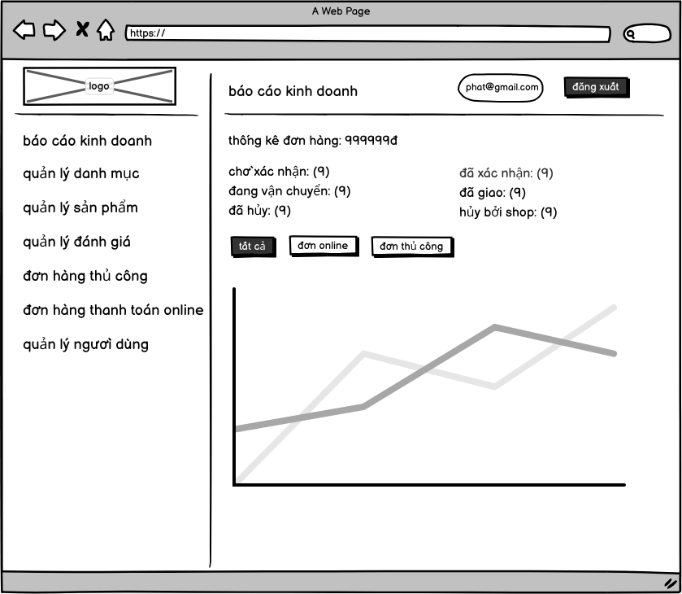

Hình 2. 58 Thiết kế màn hình thống kê

* **Màn hình quản lý danh mục**

Hình 2. 59 Thiết kế màn hình quản lý danh mục

* **Màn hình quản lý sản phẩm**

Hình 2. 60 Thiết kế màn hình quản lý sản phẩm

* **Màn hình quản lý đánh giá**

Hình 2. 61 Thiết kế màn hình quản lý đánh giá

* **Màn hình quản lý người dùng**

Hình 2. 62 Thiết kế màn hình quản lý người dùng

* **Màn hình quản lý đơn hàng**

Hình 2. 63 Thiết kế màn hình quản lý đơn hàng thủ công

Hình 2. 64 Thiết kế màn hình quản lý đơn hàng thanh toán online

# Kết quả

## Giao diện hệ thống

### Giao diện phía khách hàng

* **Đăng ký tài khoản**

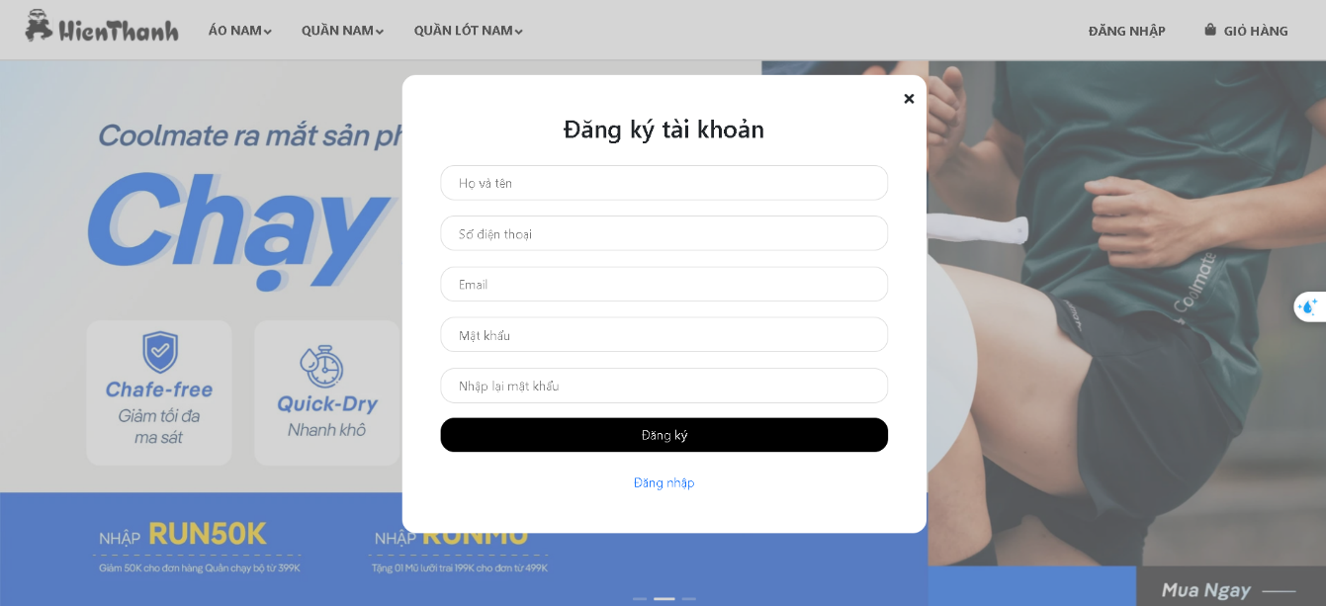

Hình 3. 1 Giao diện đăng ký

* **Đăng nhập**

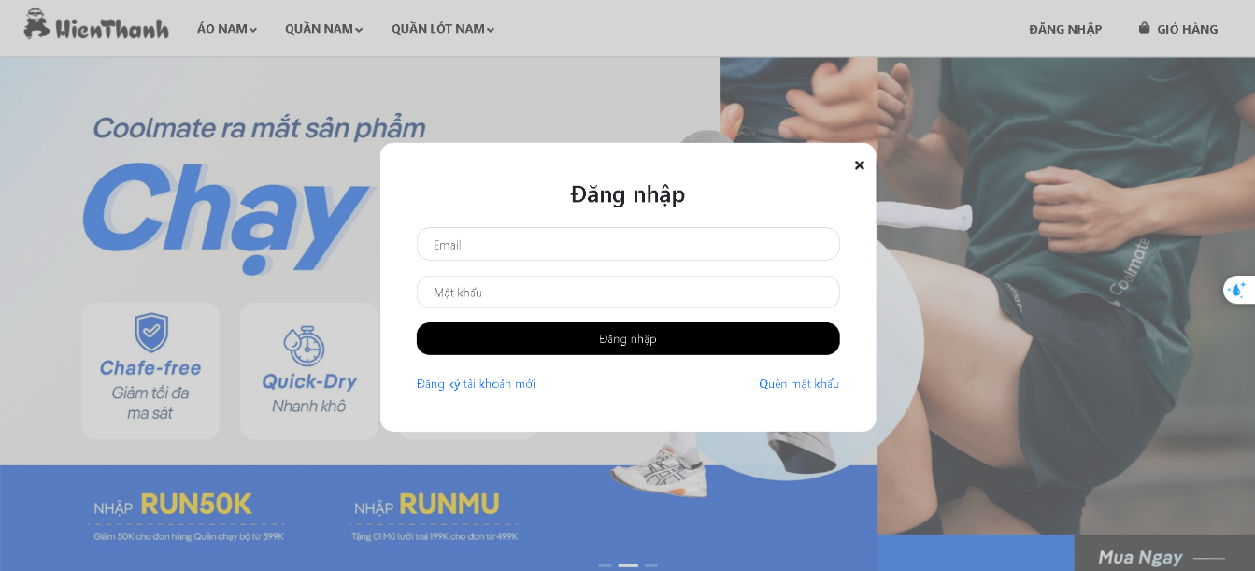

Hình 3. 2 Giao diện đăng nhập

* **Trang chủ**

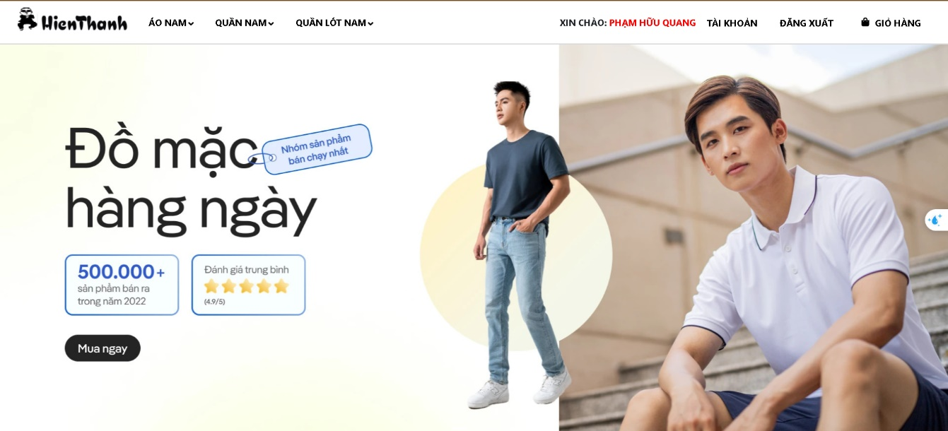

Hình 3. 3 Giao diện trang chủ

* **Danh mục sản phẩm**

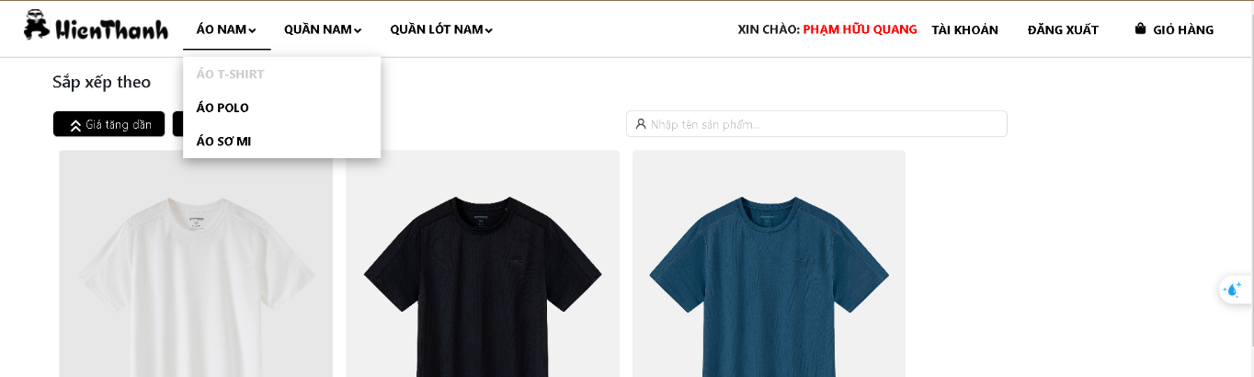

Hình 3. 4 Giao diện danh mục sản phẩm

* **Giỏ hàng**

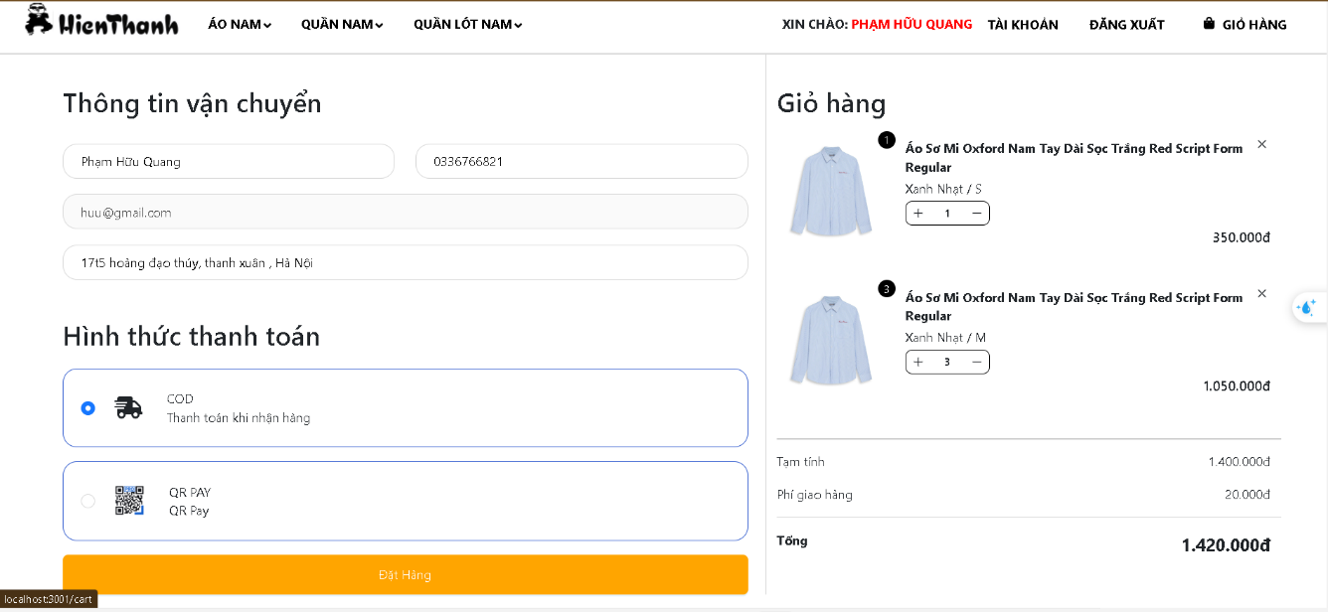

Hình 3. 5 Giao diện giỏ hàng

* **Chi tiết sản phẩm**

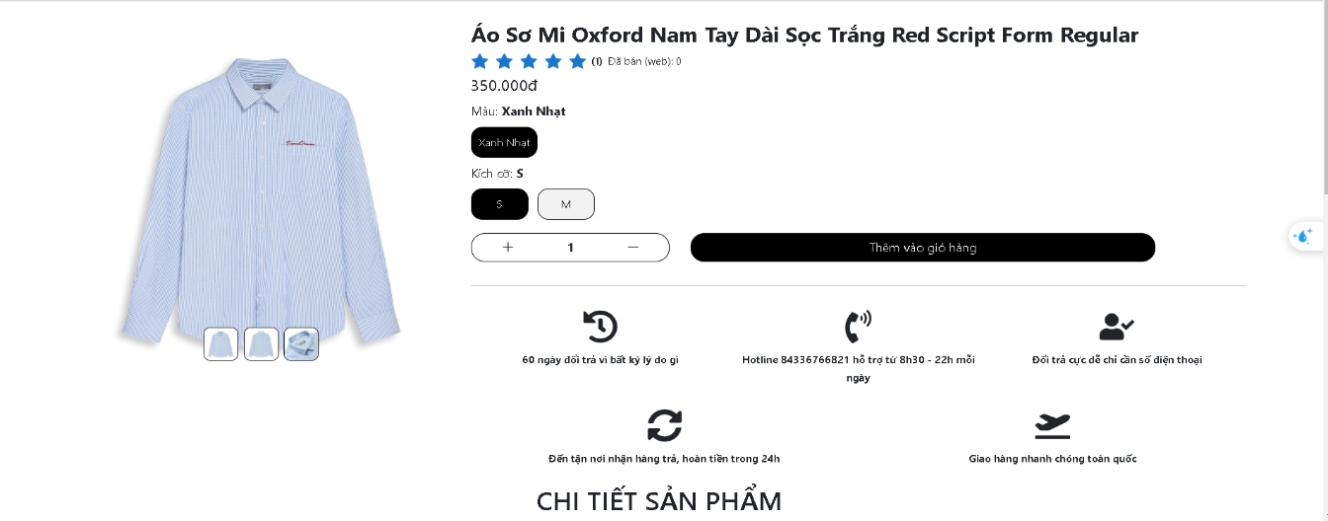 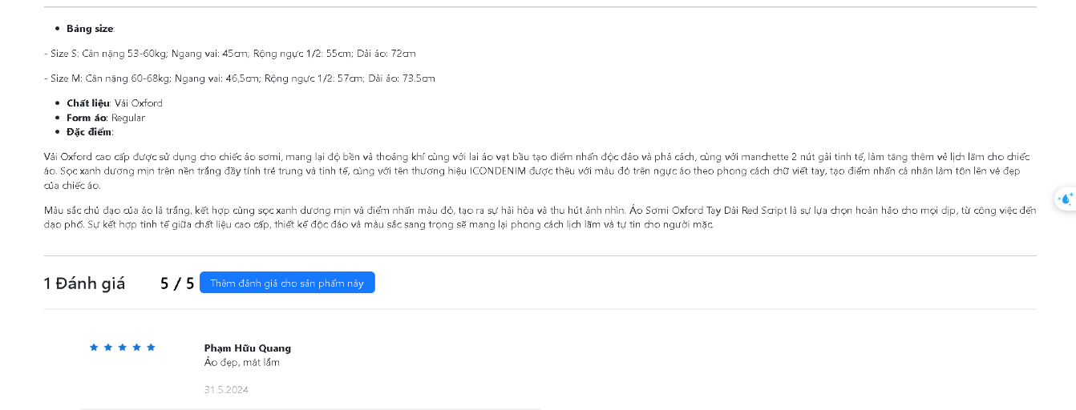

Hình 3. 6 Giao diện chi tiết sản phẩm

### Giao diện phía quản trị

* **Thống kê**

Hình 3. 8 Giao diện thống kê

* **Quản lý danh mục**

Hình 3. 9 Giao diện quản lý danh mục

* **Quản lý dơn hàng**

Hình 3. 10 Giao diện quản lý đơn hàng

* **Quản lý sản phẩm**

Hình 3. 11 Giao diện quản lý sản phẩm

* **Quản lý người dùng**

Hình 3. 12 Giao diện quản lý người dùng

## Kiểm thử chức năng hệ thống

### Kiểm thử chức năng phía khách hàng

Bảng 3. 1 Kiểm thử chức năng phía khách hàng

|  |  |  |  |  |
| --- | --- | --- | --- | --- |
| **STT** | **Case** | **Đầu vào** | **Đầu ra mong muốn** | **Kết quả** |
| 1 | Kiểm tra chức năng đăng nhập | Nhập email & mật khẩu hợp  lệ | Đăng nhập thành công, chuyển sang màn trang chủ. | Pass |
|  | Nhập tài khoản & mật khẩu không hợp lệ | Đăng nhập không thành công | Pass |
| Bỏ trống trường dữ liệu | Hiển thị thông báo không được bỏ trống | Pass |
| 2 | Kiểm tra chức năng  đăng ký tài khoản | Nhập thông tin đăng ký hợp lệ | Đăng ký thành công chuyển sang màn hình trang chủ | Pass |
|  |  | Nhập thông tin đăng ký không hợp lệ | Hệ thống thông báo đăng ký không hợp lệ | Pass |
| Bỏ trống trường dữ liệu | Hiển thị thông báo không được bỏ trống | Pass |
| 3 | Kiểm tra chức năng đăng xuất | Đăng xuất tài khoản | Đăng xuất khỏi tài khoản, chuyển sang màn hình trang chủ | Pass |
| 4 | Kiểm tra chức năng  tìm kiếm sản phẩm | Nhập từ khóa sản phẩm cần tìm có tồn tại | Hiển thị tất cả các sản phẩm chứa từ khóa vừa nhập. | Pass |
| Nhập từ khóa sản phẩm cần tìm không tồn tại | Không tìm thấy sản phẩm nào. | Pass |
| Bỏ trống trường dữ liệu | Hiển thị thông báo không được bỏ trống | Pass |
| 5 | Kiểm tra chức năng thêm sản  phẩm vào giỏ hàng | Số lượng thêm vào ít hơn số hàng tồn | Hệ thống thông báo thêm sản phẩm vào giỏ hàng thành công. | Pass |
| Số lượng thêm vào nhiều hơn số hàng tồn | Hiển thị thông báo không đủ số lượng sản phẩm | Pass |
| 6 | Kiểm tra chức năng xóa sản  phẩm trong giỏ hàng | Xóa sản phẩm | Hiển thị thông báo xóa thành công và cập nhập lại giỏ hàng | Pass |
| 7 | Kiểm tra chức năng đặt hàng | Đã đăng nhập vào hệ thống | Cho phép khách hàng tiếp tục đặt hàng và thanh toán. | Pass |
| Chưa đăng nhập vào hệ thống | Yêu cầu khách hàng  đăng nhập trước khi đặt hàng | Pass |
| Không nhập thông tin đặt hàng | Hiển thị thông báo yêu cầu nhập đủ thông tin | Pass |
| 8 | Kiểm tra chức năng  xem lịch sử đơn hàng | Đã đăng nhập vào hệ thống | Hiển thị danh sách đơn hàng đã đặt đầy đủ thông tin trạng thái | Pass |
| ̣9 | Kiểm tra chức năng đánh giá sản phẩm | Chưa đăng nhập | Hiển thị thông báo yêu cầu đăng nhập | Pass |
| Đã đăng nhập và nhập đầy đủ thông tin đánh giá | Thông báo đánh giá thành công và hiển thị đánh giá | Pass |
| Đã đăng nhập và không nhập thông tin đánh giá | Thông báo lỗi không được bỏ trống dữ liệu | Pass |

### Kiểm thử chức năng phía quản trị

Bảng 3. 2 Kiểm thử chức năng khía quản trị

|  |  |  |  |  |
| --- | --- | --- | --- | --- |
| **ID** | **Case** | **Đầu vào** | **Đầu ra mong muốn** | **Kết quả** |
| 1 | Kiểm tra chức năng thêm mới “Sản phẩm” | Nhập dữ liệu hợp lệ | Thêm mới sản phẩm  thành công và hiển thị thông báo thêm thành công | Pass |
| Nhập dữ liệu  không hợp lệ | Hiển thị thông báo lỗi chauw nhập đúng dữ liệu | Pass |
| 2 | Kiểm tra chức năng xóa sản phẩm | Đồng ý xóa sản phẩm | Sản phẩm vừa xóa sẽ được xóa khỏi cơ sở dữ liệu và thông báo xóa thành công | Pass |
| Hủy xóa sản phẩm | Sản phẩm vừa chọn vẫn hiển thị trong danh sách sản phẩm | Pass |
| 3 | Kiểm tra chức năng thống kê | Chọn báo cáo kinh doanh | Hiển thị đủ vào đúng các số liệu | Pass |
| 4 | Kiểm tra chức năng đăng nhập của trang quản trị | Nhập tài khoản và mật khẩu đúng | Đăng nhập thành công  vào trang chủ | Pass |
| Nhập tài khoản và mật khẩu  Sai | Đăng nhập không thành công | Pass |
| Không nhập hoặc nhập không hợp lệ | Hiển thị thông báo yêu cầu nhập đúng dữ liệu | Pass |
| 5 | Kiểm tra chức năng đăng xuất của trang quản trị | Đăng xuất tài khoản | Thoát khỏi tài khoản, chuyển về trang đăng nhập | Pass |
| 6 | Kiểm tra danh sách đơn đặt hàng | Chọn quản lý đơn hàng | Hiển thị danh sách đơn hàng | Pass |
| 7 | Cập nhật trạng các thái đơn đặt hàng | Tùy chỉnh trạng thái đơn hàng | Cập nhật trạng thái thành công | Pass |
| 8 | Kiểm tra danh sách khách hàng | Chọn quản lý người dùng | Hiển thị danh sách tất cả các tài khoản người dùng ra màn hình | Pass |
| 9 | Chức năng xem đơn hàng | Chọn xem chi tiết đơn hàng của đơn hàng bất kỳ | Hiển thị chi tiết đơn hàng và trạng thái đơn hàng | Pass |
| 10 | Khóa tài khoản khách hàng | Chọn khóa tài khoản của tài khoản khách hàng bất kỳ | Thông báo khóa thành công và khách hàng không thể đăng nhập vào website | Pass |
| 11 | Mở tài khoản khách hàng | Chọn mở tài khoản của tài khoản khách hàng bị khóa | Thông báo mở khóa thành công và khách hàng có thể đăng nhập vào website | Pass |

# Kết luận

**Kết quả thực nghiệm đã đạt được:**

* Hoàn thành khảo sát và phân tích thiết kế hệ thống, thiết kế cơ sở dữ liệu, thiết kế giao diện.
* Hệ thống hiện tại đã xây dựng được cơ bản các chức năng theo như yêu cầu ban đầu: tìm kiếm, xem chi tiết sản phẩm, đăng nhập, đăng ký, đặt hàng và thanh toán, quản lý sản phẩm, quản lý khách hàng, quản ký danh mục, quản lý đơn hàng, v.v.
* Hệ thống được thiết kế tương đối rõ ràng và chi tiết các ca sử dụng và các chức năng được giới thiệu, mô tả chi tiết và dễ hình dung. Mặc dù việc áp dụng các giải pháp công nghệ cũng như các thuật toán vào xây dựng hệ thống vẫn còn những thiếu sót nhưng em sẽ cố gắng hoàn thành và phát triển thêm trong thời gian tới.

**Hạn chế:**

* Chưa áp dụng được tính phí vận chuyển theo vị trí giao nhận hàng.
* Chưa tối ưu được tốc độ load trang.
* Chưa tối ưu được bảo mật thông tin
* Chưa thể thanh toán online tự động.

**Hướng phát triển:**

* Tiếp tục tìm hiểu để hoàn thiện các chức năng còn thiếu sót như đã nêu ở mục trên.
* Kết hợp truyền thông online và website để tăng tương tác bán hàng dựa vào các trang mạng xã hội như Facebook, Twitter, Youtube, v.v.

# Tài liệu tham khảo

[1]. MySQL. (n.d.). MySQL Documentation. Truy cập từ <https://dev.mysql.com/doc/>

[2]. Next.js. (n.d.). Next.js Docs. Truy cập từ <https://nextjs.org/docs>

[3]. Nguyễn Thị Thanh Huyền, Ngô Thị Bích Thúy, Phạm Thị Kim Phượng (2011), “*Giáo trình phân tích thiết kế hệ thống*”, NXB Giáo dục VN.

[4]. React. (n.d.). React Docs. Truy cập từ <https://reactjs.org/docs/getting-started.html>

[5]. Smith, B. (2021). Building E-commerce Websites with React, Next.js, and MySQL. Journal of Web Development, 9(2), 78-91.

[6]. Vũ Thị Dương, Phùng Đức Hòa, Nguyễn Thị Hương Lan (2015), “*Giáo trình Phân tích thiết kế hướng đối tượng*”, NXB Khoa học và Kỹ thuật.